投信ETF電腦作業說明

壹、網頁登入作業 3

貳、檔案格式說明 7

參、錯誤訊息一覽表 66

肆、電腦作業注意事項 70

伍、電腦作業流程 71

台灣證券交易所
投信ETF電腦作業手冊發行紀錄
發行日期 | 內 容 異 動 說 明 | 版本
20161121 | 新發行 | V1.0
20170515 | - 新增T日PCF檔更新申報M52與查詢M53功能。  - 新增流動量提供者造市資料查詢MA1、MA2、MA3、MA5格式。 | V1.1
20170930 | 配合ETF欄位擴大案，修改相關欄位:  - 申請基數修改為9(03)。  - 股價或淨值等欄位修改為9(6)V9(3)。  - 總申贖金額、總淨值、約當市值修改為9(18)。  - 申贖單一基數金額修改為9(14)。  另新增其他修改如下:  - 新增 ETF轉換申請彙總檔M48。  - 新增錯誤代號”84”。  - 新增颱風天作業處理說明。  - 新增電腦作業流程。 | V1.2
20191219 | - 配合價格欄位案，股價或淨值等欄位修改為9(5)V9(4)，調整相關格式：M12、M22、M52、M53、MA1、MA2、MA3。  - 修改欄位說明文字：M09、M10。  (實施日期：民國109年3月2日) | V1.3
20200424 | - 實物申贖ETF，新增PCF成分股T日更新申報M55與查詢M56功能。  - MA3成交檔新增委託書編號欄位。MA2委託檔新增價格類別與存續種類欄位。  - 新增錯誤代碼、範例說明及其他說明文字。  (實施日期：民國109年6月19日) | V1.4
20200703 | - 流水序號原為數字型態9(3)，修改為文數字型態X(3)，可接受範圍為半形a-Z、0-9。  - 調整相關格式：M09、M10、M11、M13、M23、M14、M24、M16、M26、M17、M27、 M19、M33、M34、M43、M49、M50  (實施日期：民國109年8月31日) | V1.5
20210429 | 配合分割反分割案:新增分割反分割電腦作業流程。(實施日期：民國110年6月28日) | V1.6
20231013 | 配合櫃買中心外幣證券案，新增M58格式。(實施日期：民國112年11月30日) | V1.7
20250117 | 修改M55申報作業時間文字。 | V1.8

壹、網頁登入作業
一、登入網頁︰
1.投信端ETF網路檔案上下傳作業 :
正式網址: https://clear.twse.com.tw/etf/logon.jsp
測試網址: https://cleartest.twse.com.tw/etf/logon.jsp
虛擬ETF代號登入: 發行前需向交易所或櫃買中心申請
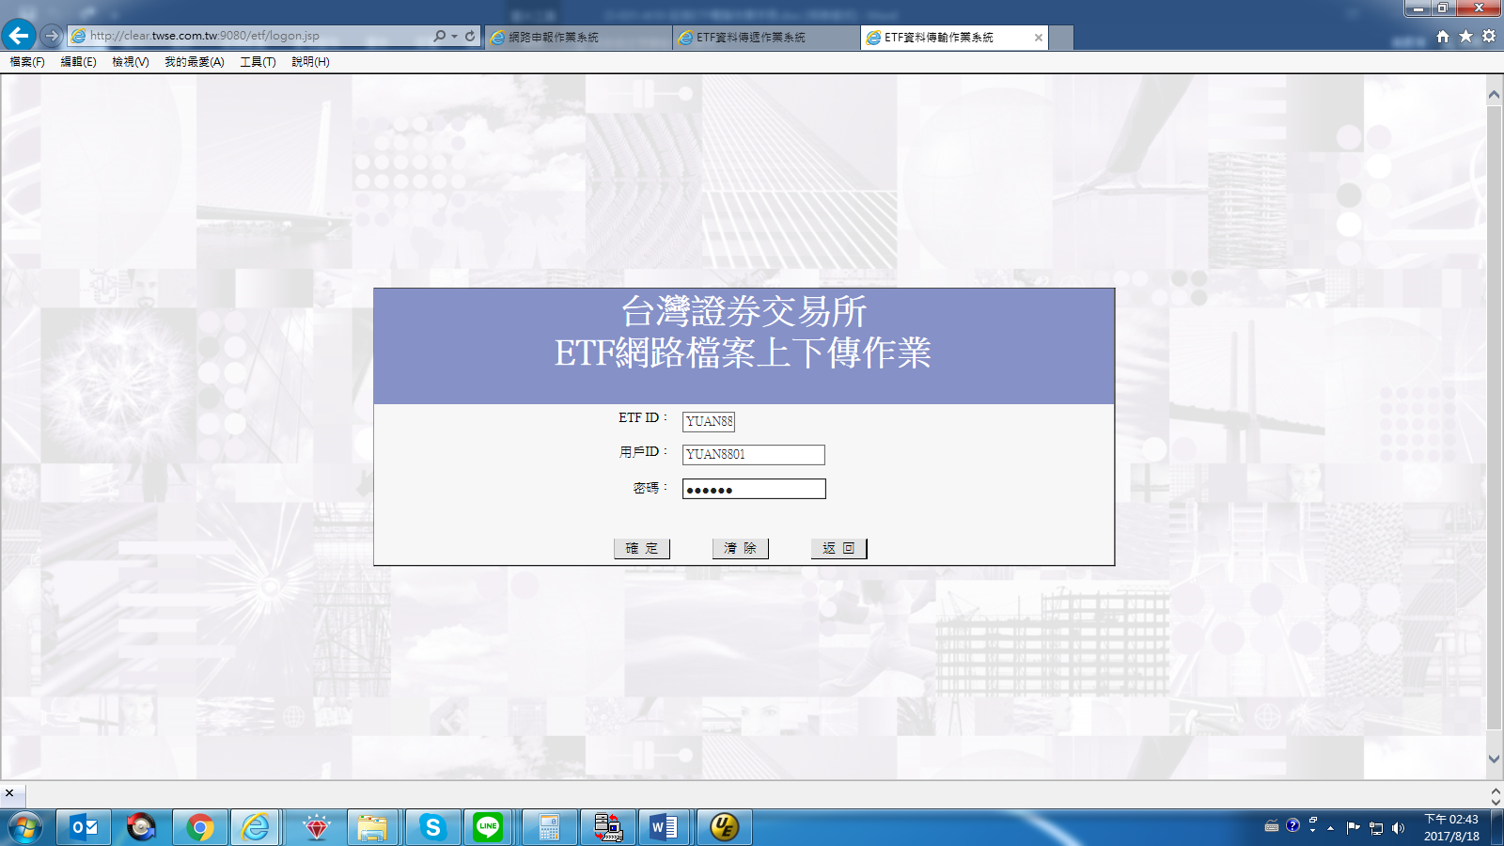

2.檔案上傳作業(申報作業)
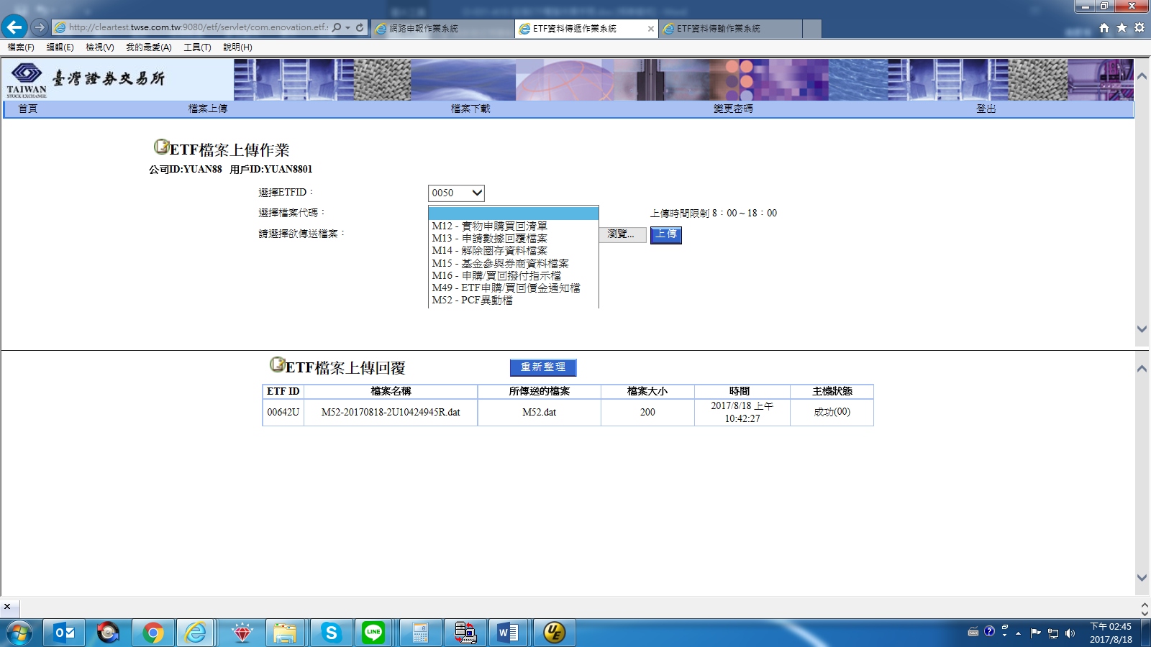

3.檔案下載作業(查詢作業)
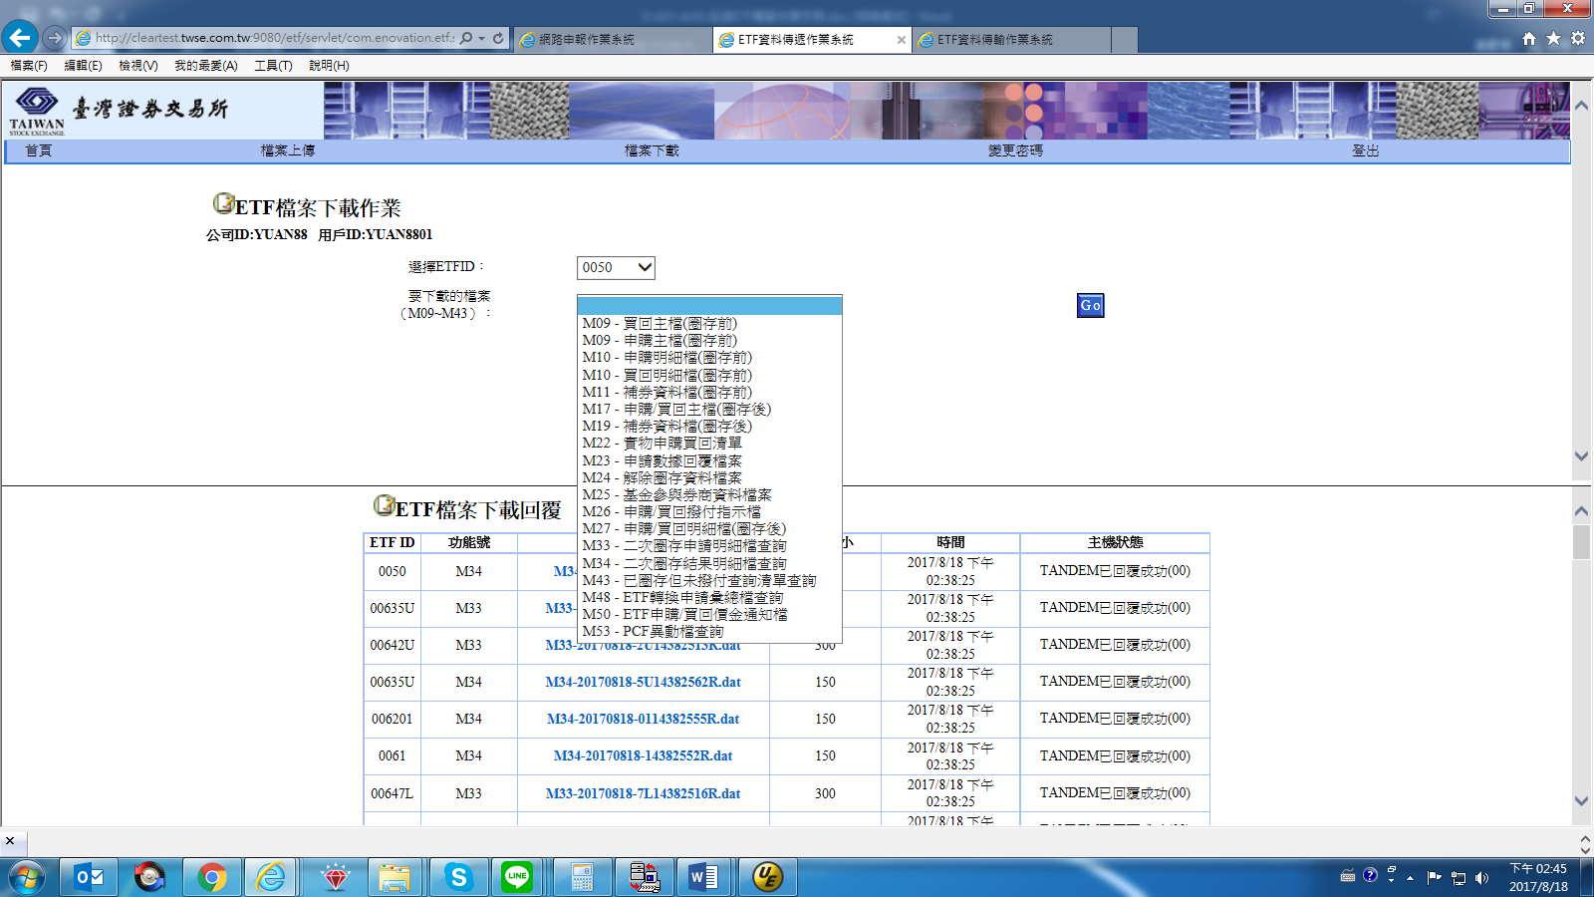

4.主機狀態與錯誤訊息
(1)主機狀態:未傳送、“00”成功、“79”請稍候傳送。若主機狀態
為”未傳送”，請通知本公司處理。

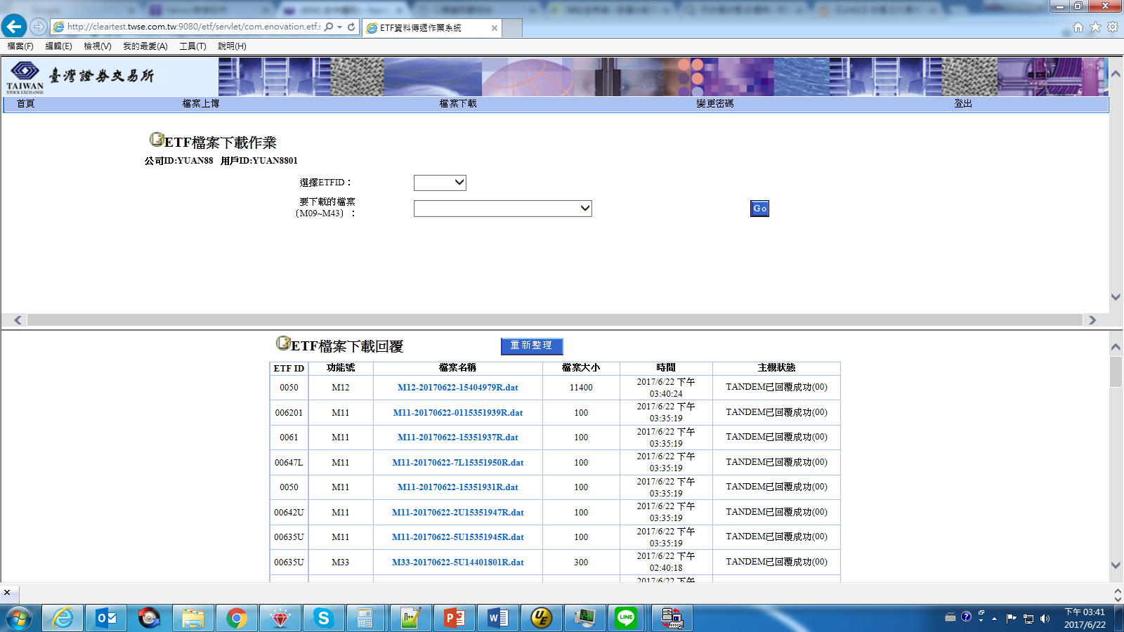

(2)錯誤訊息:請點選檔案名稱連結，可用文字編輯器軟體(記事本或 UltraEdit)開啟.dat檔內容，找出錯誤訊息欄位，並對照本手冊錯誤訊息一覽表。
(3)錯誤訊息範例：
M12回覆檔每筆檔案長度150位元，請自行斷行。錯誤代碼欄位為最後2位元，錯誤代碼 ”24” 為處理日期錯誤。

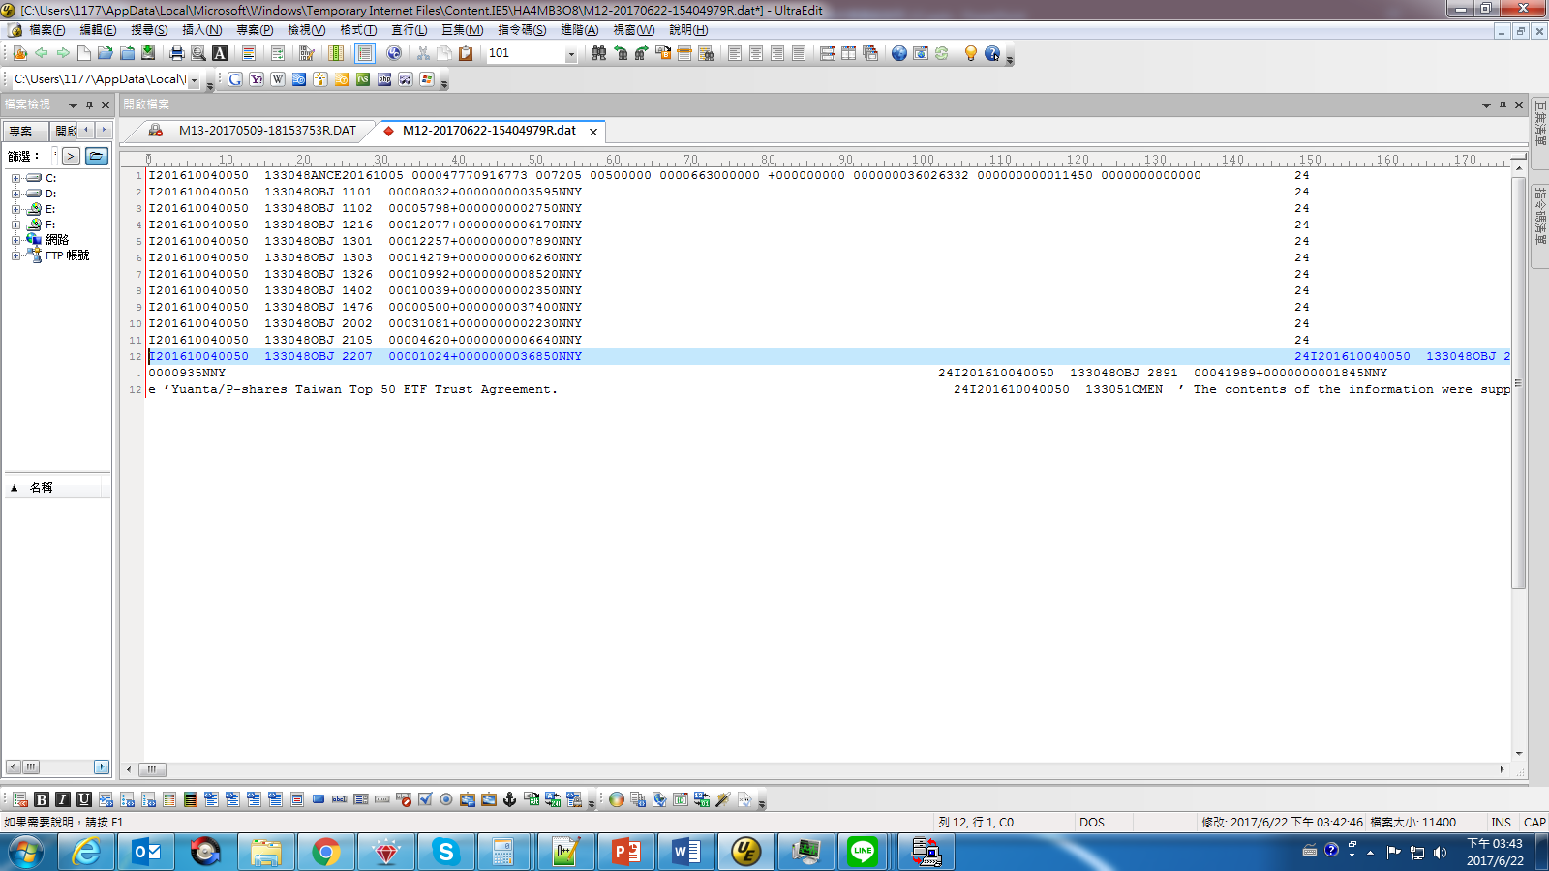

二、業務範圍
投信ETF作業之業務共有以下幾項︰
(一)申購/買回主檔查詢作業(M09)。
(二)申購/買回明細檔查詢作業(M10)。
(三)今日補券彙總檔查詢作業(M11)。
(四)PCF申報作業(M12)。
(五)PCF查詢作業(M22)。
(六)申購/買回回覆檔申報作業(M13)。
(七)申購/買回回覆檔查詢作業(M23)。
(八)解圈資料檔申報作業(M14)。
(九)解圈資料檔查詢作業(M24)。
(十)參與券商檔申報作業(M15)。
(十一)參與券商檔查詢作業(M25)。
(十二)申購/買回撥付指示檔申報作業(M16)。
(十三)申購/買回撥付指示檔查詢作業(M26)。
(十四)申購/買回圈存結果查詢作業(M17)。
(十五)申購/買回圈存明細查詢作業(M27)。
(十六)補券資料查詢作業(M19)。
(十七)二次圈存申購/買回主檔查詢作業(M31)。(取消)
(十八)二次圈存申購/買回明細檔查詢作業(M32)。(取消)
(十九)二次圈存主檔圈存結果查詢作業(M33)。
(二十)二次圈存明細檔圈存結果查詢作業(M34)。
(二十一)已圈存但未撥付查詢作業(M43)。
(二十二)申購/買回價金通知檔申報作業(M49)。
(二十三)申購/買回價金通知檔查詢作業(M50)。
(二十四) PCF檔T日更新申報作業(M52)。
(二十五) PCF檔T日更新查詢作業(M53)。
(二十六) ETF揭示檔查詢作業(MA1)。
(二十七) ETF委託檔查詢作業(MA2)。
(二十八) ETF成交檔查詢作業(MA3)。
(二十九) ETF績效標準檔查詢作業(MA5)。
(三十)ETF轉換申請彙總檔(M48)。
(三十一)PCF成分股T日更新申報作業(M55)。
(三十二)PCF成分股T日更新查詢作業(M56)。
(三十三)外幣證券轉換台幣帳戶查詢作業(M58)。

貳、檔案格式說明

一、申購/買回彙總檔查詢作業
(一)申購/買回彙總資料查詢回覆檔
檔案結構：U 檔案長度：300 檔案代號：M09
欄位名稱 | 長度 | 說 明
M09-ETF-ID | X(06) | ETF代號
M09-BROKER-ID | X(04) | 券商代表號
M09-TX-DATE | 9(08) | 申請日(西曆)
M09-SEQNO | X(03) | 流水號
M09-TX-KIND | X(01) | 交易種類
M09-APPLICATION-UNITS | 9(03) | 申請基數
M09-STATE | X(01) | 圈存狀態
M09-BANK-ID | 9(03) | 買回時匯款銀行代號
M09-RM-ACNT | X(16) | 買回時匯款帳號
M09-APPLIER-NUMBER | 9(01) | 申請人數目
M09-ACNT-BROKER-1 | X(04) | 開戶券商代號1
M09-ACNT-NO-1 | 9(07) | 申請人帳號1
M09-KEEP-ACNT-1 | X(11) | 申請人保管銀行帳號1
M09-ID-CODE-1 | X(03) | 身份碼1
M09-CASH-ASSIGN-1 | X(01) | 現金差額收取人1
M09-MERGE-ASSIGN-1 | X(01) | 零股整合帳戶1
M09-ACNT-BROKER-2 | X(04) | 開戶券商代號2
M09-ACNT-NO-2 | 9(07) | 申請人帳號2
M09-KEEP-ACNT-2 | X(11) | 申請人保管銀行帳號2
M09-ID-CODE-2 | X(03) | 身份碼2
M09-CASH-ASSIGN-2 | X(01) | 現金差額收取人2
M09-MERGE-ASSIGN-2 | X(01) | 零股整合帳戶2
M09-ACNT-BROKER-3 | X(04) | 開戶券商代號3
M09-ACNT-NO-3 | 9(07) | 申請人帳號3
M09-KEEP-ACN-3 | X(11) | 申請人保管銀行帳號3
M09-ID-CODE-3 | X(03) | 身份碼3
M09-CASH-ASSIGN-3 | X(01) | 現金差額收取人3
M09-MERGE-ASSIGN-3 | X(01) | 零股整合帳戶3
M09-APPLY-FEE | 9(08) | 申購買回手續費
M09-MANAGEMENT-CHARGE | 9(08) | 行政處理費
M09-INSERT-TIME | 9(08) | 收單時間序號
M09-TX-CASH | X(01) | 現金申贖Y/” ”
M09-AMOUNT | 9(18) | 現金申贖金額
M09-RM-ACNT-NAME | X(60) | 匯款帳戶名
M09-RM-ACNT-ID | X(10) | 匯款帳戶ID
FILLER | X(60) | 空白

欄位說明：
1.因應現金申贖作業修改每筆資料長度為300。
2.每檔ETF之申贖時間截止時間不一，請於截止後要求查詢彙總資料。
3.首筆虛擬資料格式說明如下:
欄位名稱 | 長度 | 說 明
M09-ETF-ID | X(06) | ETF代號
FILLER | X(01) | 空白
M09-TX-DATE | 9(08) | 日期(西曆)
FILLER | X(01) | 空白
M09-DATA-KIND | X(01) | 資料種類 1:申購 2:贖回
FILLER | X(01) | 空白
M09-END | X(03) | 資料截止狀態
FILLER | X(279) | 未使用

M09-END 資料截止狀態說明: 空白表示申贖時間未截止，END表示申贖時間已截止，第二筆開始為本日之申贖彙總資料。

4.M09-TX-KIND: 1 (申購)
2 (申購─集合申購)
3 (申購─套利交易)
4 (最小創造組合─有短缺股票)
5 (買回)
6 (買回─套利交易)
5.M09-STATE : 尚未圈存，以 ” ” 表示。
6.M09-ID-CODE: 身份碼請參考投資人開戶帳號說明手冊。
(證交所官網首頁 > TWSE 網站：公司治理中心 > 國內業務宣導網站 > 電腦資訊 > 證券商作業手冊)
7.M09-TX-CASH: ”Y”表現金申贖，空白表示實物申贖。
8.匯款銀行代號與匯款帳號，為投信與參與券商間匯款資訊，交易所系
統不做檢核。
9.欄位型態與長度：
(1)X(06)為文數字型態，可輸入文字或數字，長度為6位元，輸入資 料可為空白。
(2)9(08)為數字型態，只能輸入數字，長度為8位元，輸入資料不可 為空白，需補滿數字0。
(3)S9(08)為(+/-)符號數字型態，只能輸入(+/-)加上數字，長度為9 位元，輸入資料不可為空白，須為(+/-)符號並補滿0。
(4)9(5)V9(4)為帶小數位數之數字型態，長度9位元，整數5位數，小數4位數。
10.M09-SEQNO：流水序號文數字型態X(3)，可接受範圍為半形a-Z、0-9，
大小寫符號視為不同。
二、申購/買回明細資料查詢作業
(一)申購/買回明細查詢回覆檔
檔案結構：U 檔案長度：150 檔案代號：M10
欄位名稱 | 長 度 | 說明
M10-ETF-ID | X(06) | ETF代號
M10-BROKER-ID | X(04) | 券商代表號
M10-TX-DATE | 9(08) | 申請日(西曆)
M10-SEQNO | X(03) | 流水號
M10-ACNT-BROKER | X(04) | 開戶券商代號
M10-ACNT-NO | 9(07) | 申請人帳號
M10-STKNO | X(06) | 股票代號
M10-NORMAL-STOCK-NOS | 9(10) | 庫存部位  (庫存資料區)
M10-BORROW-STOCK-NOS | 9(10) | 借券部位
M10-T1-STOCK-NOS | 9(10) | T-1日淨入庫部位
M10-T-STOCK-NOS | 9(10) | T日淨入庫部位
M10-LACK-STOCK-NOS | 9(10) | 短缺部位
M10-CASH-IN-LIEU | X(01) | 現金替代記號  (替代資料區)
M10-LIEU-REASON | X(01) | 替代原因
M10-QFII-AVB-STOCK-NOS | 9(10) | 外資可贖股數
M10-ARBITRAGE-NOS | 9(10) | 套利賣空部位
M10-STOCK-NOS-5 | 9(10) | 前日申購/買回部位
FILLER | X(30) | 空白

欄位說明：
1.每檔 ETF之申贖時間截止時間不一，請於截止後要求查詢明細資料。
2.現金替代記號(M02-CASH-IN-LIEU) : Y/N
'Y':代表本成份股以現金替代方式處理，原因放於欄位
M10-LIEU-REASON。
'N':代表本成份股不做現金替代方式處理，原因欄位
M10-LIEU-REASON值為空白。
3.替代原因(M02-LIEU-REASON):
' ':本成份股不做現金替代方式處理。
'B':實物申購買回清單(M05)公告以現金替代方式處理。
'L':法規限制(如:金控法...)。
'Q':外資投資上限-->此欄位由交易所負責處理。
4.首筆虛擬資料格式說明如下:

欄位名稱 | 長度 | 說 明
M10-ETF-ID | X(06) | ETF代號
FILLER | X(01) | 空白
M10-TX-DATE | 9(08) | 日期(西曆)
FILLER | X(01) | 空白
M10-DATA-KIND | X(01) | 資料種類 1:申購 2:贖回
FILLER | X(01) | 空白
M10-END | X(03) | 資料截止狀態
FILLER | X(129) | 未使用

M10-END 資料截止狀態說明: 空白表示申贖時間未截止，END表示申贖時間已截止，第二筆開始為本日之申贖明細資料。

三、今日補券彙總檔查詢作業
(一)今日買進補券彙總資料查詢回覆檔
檔案結構：U 檔案長度：100 檔案代號：M11
欄位名稱 | 長 度 | 說明
M11-PROC-DATE | 9(08) | 處理日期(西曆)
M11-ETF-ID | X(06) | ETF代號
M11-BROKER-ID | X(04) | 券商代表號
M11-TX-DATE | 9(08) | 申請日(西曆)
M11-SEQNO | X(03) | 流水號
M11-ACNT-BROKER | X(04) | 開戶券商代號
M11-ACNT-NO | 9(07) | 申請人帳號
M11-STKNO | X(06) | 股票代號
M11-TODAY-NET-NOS | 9(10) | 本日淨買進部位  (補券部位)
M11-BORROW-STOCK-NOS | 9(10) | 借券部位(補券部位)
M11-TODAY-NET-NOS-A | 9(10) | 本日淨買進部位  (實際圈存部位)
M11-BORROW-STOCK-NOS-A | 9(10) | 借券部位(實際圈存部位)
FILLER | X(14) | 空白

欄位說明：
1.每日下午3時30分申報作業截止後交易所主動傳送資料，投信亦可
再次要求查詢資料。
2.僅實物申贖ETF交易種類TX-KIND為4(短缺股票)時有資料，其餘交易種類與現金申贖ETF無此資料。

四、PCF申報作業
(一) PCF申報資料檔
檔案結構：U 檔案長度：150 檔案代號：M12
欄位名稱 | 長 度 | 說明
M12-TRAN-CODE | X(01) | 異動碼
M12-PUBLISH-DATE | 9(08) | 處理日
M12-ETF-ID | X(06) | 基金代號
M12-PUBLISH-TIME | 9(06) | 時間
M12-FIELD-NAME | X(04) | 欄位名稱  “COMT”  “CMEN”  “ANCE”  “OBJ “  “CTRL”
M12-FIELD-DATA | X(123) | 格式一.二.三.四.五資料區
M12-ERROR-CODE | X(02) | 空白

格式一: M12-COMT-DATA
M12-COMT-VALUE | X(123) | 中文說明資料

格式二: M12-CMEN-DATA
M12-CMEN-VALUE | X(123) | 英文說明資料

格式三: M12-ANCE-DATA
M12-ANNOUNCE-YMD | 9(08) | 公告日
FILLER | X(01) | 空白
M12-TOTAL-AV | 9(18) | 總淨值
FILLER | X(01) | 空白
M12-NAV | 9(5)V9(4) | 單位淨值
FILLER | X(01) | 空白
M12-BASE-VALUE | 9(08) | 基本單位數
FILLER | X(01) | 空白
M12-TOTAL-ISSUES | 9(13) | 發行單位數
FILLER | X(01) | 空白
M12-ISSUES-DIFF | S9(09) | 交易差異數
FILLER | X(01) | 空白
M12-ESTC-VALUE | 9(18) | 約當市值
FILLER | X(01) | 空白
M12-ESTD-VALUE | 9(18) | 估計現金差額
FILLER | X(01) | 空白
M12-TOTAL-ISSUES-T-1 | 9(13) | 跨時區T-1日發行單位數

格式四: M12-OBJ-DATA
M12-OBJ-ID | X(06) | 股票代號(成分股)
M12-OBJ-STOCK-NOS | 9(08) | 股數
M12-OBJ-NOS-DIFF | S9(07) | 與前日股數差異數
M12-OBJ-PRICE | 9(5)V9(4) | 收盤價
M12-OBJ-LIEU-MARK | X(01) | 現金替代
M12-OBJ-SUSPEND | X(01) | 暫停交易
FILLER | X(90) | 空白

格式五: M12-CTRL-DATA
M12-CTRL-DATE | 9(08) | 公告日
FILLER | X(01) | 空白
M12-CREATION-S | X(01) | 實物申購Y/N
FILLER | X(01) | 空白
M12-REDEMPTION-S | X(01) | 實物贖回Y/N
FILLER | X(01) | 空白
M12-CREATION-C | X(01) | 現金申購Y/N
FILLER | X(01) | 空白
M12-REDEMPTION-C | X(01) | 現金贖回Y/N
FILLER | X(01) | 空白
M12-BASKET-VALUE | 9(14) | 每預收申購款
FILLER | X(01) | 空白
M12-BASKET-VALUE-P | 9(14) | 前一日每實際申購總價金
FILLER | X(01) | 空白
M12-DIFF-BASKET-VALUE | S9(14) | 前一日申購總價金差異額
FILLER | X(61) | 空白

欄位說明 :
1.M12-TRAN-CODE: I(新增)或D(刪除)。
2.因應現金申贖作業增加”CTRL” 申報區。
3.交易差異數計算方式: + T-1日初審成功申購 - T-1日初審成功贖回
- T-2 日複審失敗申購 + T-2日複審失敗贖回
+ T-1 日轉換合計增減股數(雙幣 ETF )
4.M12-TOTAL-ISSUES-T-1欄位跨時區 ETF 需上傳T-1日發行單位數，
其餘ETF請輸入0。
5.實物申贖ETF需申報ANCE、OBJ、CTRL資料，現金申贖ETF需申報ANCE、CTRL資料，COMT與CMEN資料可不輸入。
6. M12-OBJ-LIEU-MARK現金替代記號:
Y:本成份股以現金替代方式處理
N:本成份股不做現金替代方式處理
7.跨時區ETF，M12-TOTAL-ISSUES-T-1為發行單位數，M12-TOTAL-ISSUES為昨日發行單位數。非跨時區ETF，M12-TOTAL-ISSUES為發行單位數，昨日發行單位數為0。
8.處理日即為本營業日，公告日為次營業日之PCF資訊。
申報範例：
1.實物申贖ETF：0088台灣新高股息，成分股30檔。
(1)格式三: M12-ANCE-DATA
資料筆數 | M12-TRAN-CODE | M12-PUBLISH-DATE | M12-ETF-ID | M12-PUBLISH-TIME | M12-FIELD-NAME
 | M12-ANNOUNCE-YMD | M12-TOTAL-AV | M12-NAV | M12-BASE-VALUE | M12-TOTAL-ISSUES
 | M12-ISSUES-DIFF | M12-ESTC-VALUE | M12-ESTD-VALUE | M12-TOTAL-ISSUES-T-1 | M12-ERROR-CODE
1 | I | 20200206 | 0088 | 163859 | ANCE
 | 20200207 | 000000036250627507 | 000028500 | 00500000 | 0001272034000
 | -002000000 | 000000000014249080 | 000000000000009750 | 0000000000000 | 空白

資料筆數 | M12-TRAN-CODE | M12-PUBLISH-DATE | M12-ETF-ID | M12-PUBLISH-TIME | M12-FIELD-NAME
 | M12-OBJ-ID | M12-OBJ-STOCK-NOS | M12-OBJ-NOS-DIFF | M12-OBJ-PRICE | M12-OBJ-LIEU-MARK
 | M12-OBJ-SUSPEND | M12-ERROR-CODE
1 | I | 20200206 | 0088 | 163859 | OBJ
 | 1101 | 00012629 | -0000001 | 000430000 | N
 | N | 空白
… | … | … | …
30 | I | 20200206 | 0088 | 163859 | OBJ
 | 6176 | 00004313 | +0000000 | 001050000 | N
 | N | 空白
(2)格式四: M12-OBJ-DATA

資料筆數 | M12-TRAN-CODE | M12-PUBLISH-DATE | M12-ETF-ID | M12-PUBLISH-TIME | M12-FIELD-NAME
 | M12-CTRL-DATE | M12-CREATION-S | M12-REDEMPTION-S | M12-CREATION-C | M12-REDEMPTION-C
 | M12-BASKET-VALUE | M12-BASKET-VALUE-P | M12-DIFF-BASKET-VALUE | M12-ERROR-CODE
1 | I | 20200206 | 0088 | 163859 | CTRL
 | 20200207 | Y | Y | N | N
 | 00000000000000 | 00000000000000 | +00000000000000 | 空白
(3)格式五: M12-CTRL-DATA

(4)申報格式(斷行)：實際上傳格式不能斷行
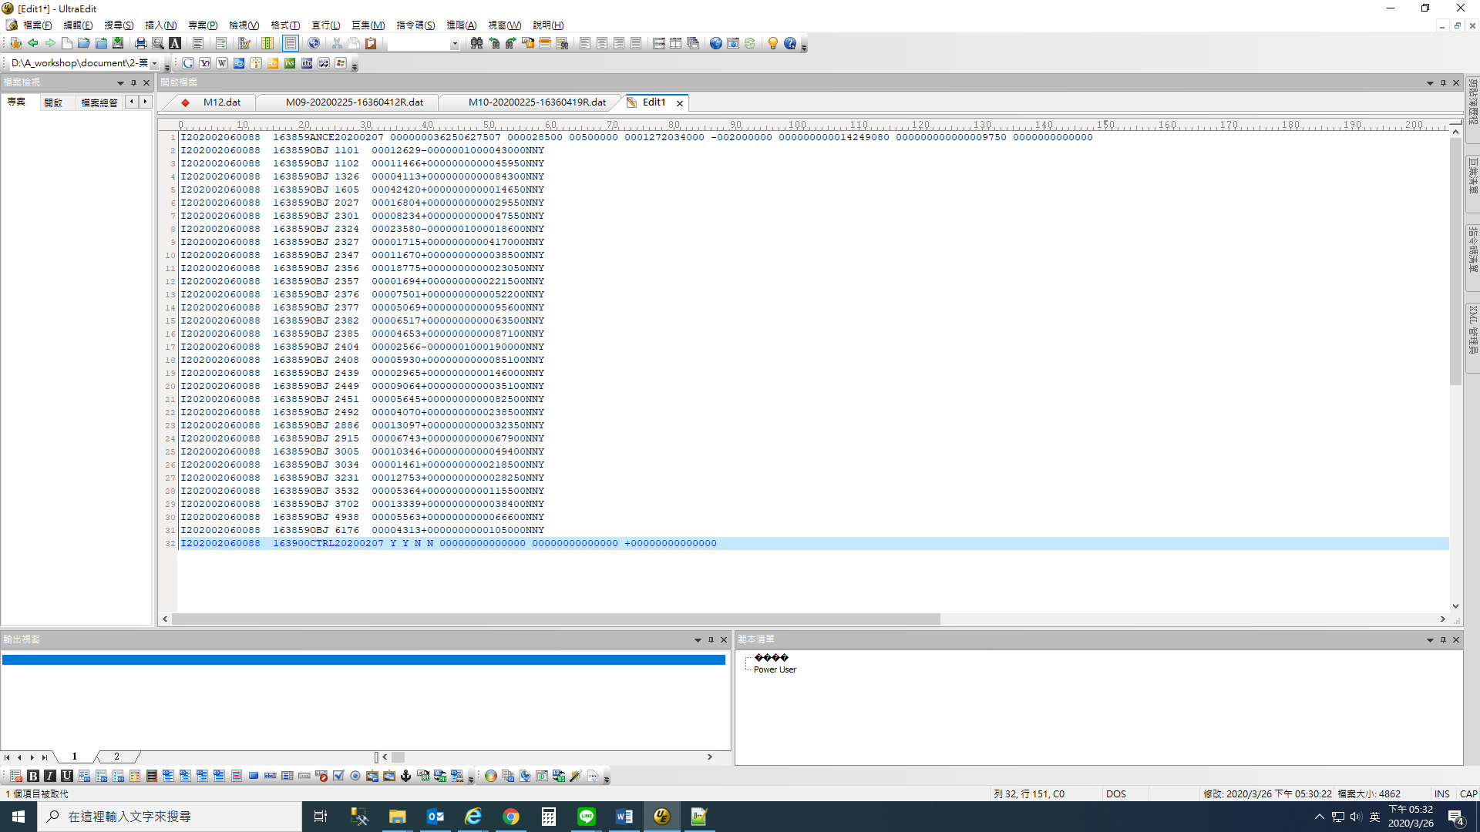
2.現金申贖ETF：00888B台灣發達科技債。
資料筆數 | M12-TRAN-CODE | M12-PUBLISH-DATE | M12-ETF-ID | M12-PUBLISH-TIME | M12-FIELD-NAME
 | M12-ANNOUNCE-YMD | M12-TOTAL-AV | M12-NAV | M12-BASE-VALUE | M12-TOTAL-ISSUES
 | M12-ISSUES-DIFF | M12-ESTC-VALUE | M12-ESTD-VALUE | M12-TOTAL-ISSUES-T-1 | M12-ERROR-CODE
1 | I | 20200206 | 00888B | 135702 | ANCE
 | 20200207 | 000000025069125908 | 000198018 | 00500000 | 0001265501000
 | +000000000 | 000000000009900911 | 000000000000000000 | 000000000000000 | 空白
(1)格式三: M12-ANCE-DATA

資料筆數 | M12-TRAN-CODE | M12-PUBLISH-DATE | M12-ETF-ID | M12-PUBLISH-TIME | M12-FIELD-NAME
 | M12-CTRL-DATE | M12-CREATION-S | M12-REDEMPTION-S | M12-CREATION-C | M12-REDEMPTION-C
 | M12-BASKET-VALUE | M12-BASKET-VALUE-P | M12-DIFF-BASKET-VALUE | M12-ERROR-CODE
1 | I | 20200206 | 00888B | 135702 | CTRL
 | 20200207 | N | N | Y | Y
 | 00000010210000 | 00000009908881 | -00000000251119 | 空白
(2)格式五: M12-CTRL-DATA

(3)申報格式(斷行)：實際上傳格式不能斷行
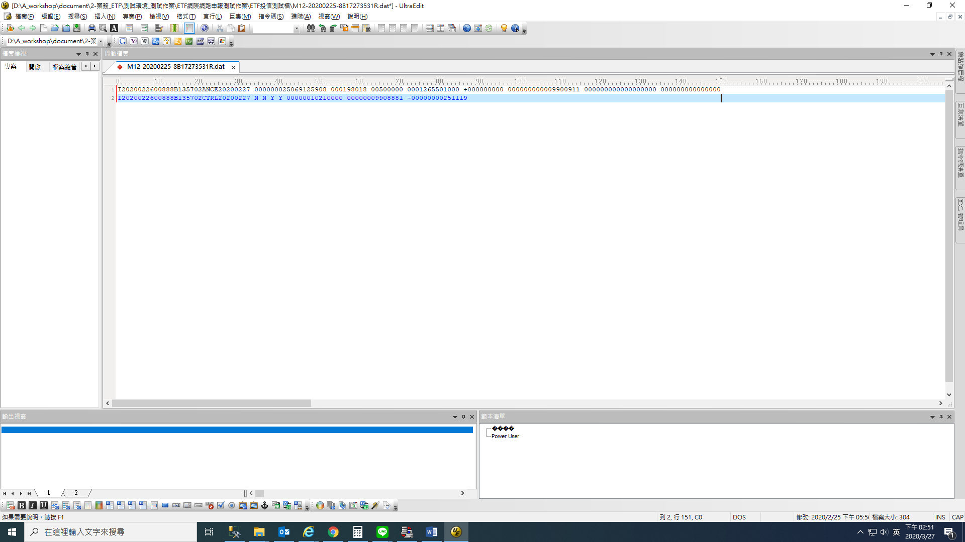
(二)PCF申報資料回覆檔
檔案結構：U 檔案長度：150 檔案代號：M12
欄位名稱 | 長 度 | 說明
M12-TRAN-CODE | X(01) | 異動碼
M12-PUBLISH-DATE | 9(08) | 處理日
M12-ETF-ID | X(06) | 基金代號
M12-PUBLISH-TIME | 9(06) | 時間
M12-FIELD-NAME | X(04) | 欄位名稱  “COMT”  “CMEN”  “ANCE”  “OBJ “  “CTRL”
M12-FIELD-DATA | X(123) | 格式一.二.三.四.五資料區
M12-ERROR-CODE | X(02) | 錯誤代碼

格式一: M12-COMT-DATA
M12-COMT-VALUE | X(123) | 中文說明資料

格式二: M12-CMEN-DATA
M12-CMEN-VALUE | X(123) | 英文說明資料

格式三: M12-ANCE-DATA
M12-ANNOUNCE-YMD | 9(08) | 公告日
FILLER | X(01) | 空白
M12-TOTAL-AV | 9(18) | 總淨值
FILLER | X(01) | 空白
M12-NAV | 9(5)V9(4) | 單位淨值
FILLER | X(01) | 空白
M12-BASE-VALUE | 9(08) | 基本單位數
FILLER | X(01) | 空白
M12-TOTAL-ISSUES | 9(13) | 發行單位數
FILLER | X(01) | 空白
M12-ISSUES-DIFF | S9(09) | 交易差異數
FILLER | X(01) | 空白
M12-ESTC-VALUE | 9(18) | 約當市值
FILLER | X(01) | 空白
M12-ESTD-VALUE | 9(18) | 估計現金差額
FILLER | X(01) | 空白
M12-TOTAL-ISSUES-T-1 | 9(13) | 跨時區T-1日發行單位數

格式四: M12-OBJ-DATA
M12-OBJ-ID | X(06) | 股票代號(成分股)
M12-OBJ-STOCK-NOS | 9(08) | 股數
M12-OBJ-NOS-DIFF | S9(07) | 與前日股數差異數
M12-OBJ-PRICE | 9(5)V9(4) | 收盤價
M12-OBJ-LIEU-MARK | X(01) | 現金替代
M12-OBJ-SUSPEND | X(01) | 暫停交易
FILLER | X(90) | 空白

格式五: M12-CTRL-DATA
M12-CTRL-DATE | 9(08) | 公告日
FILLER | X(01) | 空白
M12-CREATION-S | X(01) | 實物申購Y/N
FILLER | X(01) | 空白
M12-REDEMPTION-S | X(01) | 實物贖回Y/N
FILLER | X(01) | 空白
M12-CREATION-C | X(01) | 現金申購Y/N
FILLER | X(01) | 空白
M12-REDEMPTION-C | X(01) | 現金贖回Y/N
FILLER | X(01) | 空白
M12-BASKET-VALUE | 9(14) | 每預收申購款
FILLER | X(01) | 空白
M12-BASKET-VALUE-P | 9(14) | 前一日每實際申購總價金
FILLER | X(01) | 空白
M12-DIFF-BASKET-VALUE | S9(14) | 前一日申購總價金差異額
FILLER | X(61) | 空白

欄位說明 :
- 此為M12申報作業回覆檔，申報之每筆資料皆會有一筆回覆資料，
若資料申報正確，回覆錯誤代碼”00”，其餘錯誤代碼請參考本手冊錯誤訊息一覽表。
五、PCF查詢作業
(一) PCF資料查詢回覆檔
檔案結構：U 檔案長度：150 檔案代號：M22
欄位名稱 | 長 度 | 說明
M22-PUBLISH-DATE | 9(08) | 處理日
M22-ETF-ID | X(06) | 基金代號
M22-PUBLISH-TIME | 9(06) | 時間
M22-FIELD-NAME | X(04) | 欄位名稱  “OBJ “  “ANCE”  “COMT”  “CMEN”  “CTRL”
M22-FIELD-DATA | X(123) | 格式一.二.三.四.五資料區
FILLER | X(03) | 空白

格式一: M22-COMT-DATA
M22-COMT-VALUE | X(123) | 中文說明資料

格式二: M22-CMEN-DATA
M22-CMEN-VALUE | X(123) | 英文說明資料

格式三: M22-ANCE-DATA
M22-ANNOUNCE-YMD | 9(08) | 公告日
FILLER | X(01) | 空白
M22-TOTAL-AV | 9(18) | 總淨值
FILLER | X(01) | 空白
M22-NAV | 9(5)V9(4) | 單位淨值
FILLER | X(01) | 空白
M22-BASE-VALUE | 9(08) | 基本單位數
FILLER | X(01) | 空白
M22-TOTAL-ISSUES | 9(13) | 發行單位數
FILLER | X(01) | 空白
M22-ISSUES-DIFF | S9(09) | 交易差異數
FILLER | X(01) | 空白
M22-ESTC-VALUE | 9(18) | 約當市值
FILLER | X(01) | 空白
M22-ESTD-VALUE | 9(18) | 估計現金差額
FILLER | X(01) | 空白
M22-TOTAL-ISSUES-T-1 | 9(13) | 跨時區T-1日發行單位數

格式四: M22-OBJ-DATA
M22-OBJ-ID | X(06) | 股票代號(成分股)
M22-OBJ-STOCK-NOS | 9(08) | 股數
M22-OBJ-NOS-DIFF | S9(07) | 與前日股數差異數
M22-OBJ-PRICE | 9(5)V9(4) | 收盤價
M22-OBJ-LIEU-MARK | X(01) | 現金替代
M22-OBJ-SUSPEND | X(01) | 暫停交易
M22-NAV-CAL-PRICE | 9(5)V9(4) | 淨值計算價
FILLER | X(81) | 空白

格式五: M22-CTRL-DATA
M22-CTRL-DATE | 9(08) | 公告日
FILLER | X(01) | 空白
M22-CREATION-S | X(01) | 實物申購Y/N
FILLER | X(01) | 空白
M22-REDEMPTION-S | X(01) | 實物贖回Y/N
FILLER | X(01) | 空白
M22-CREATION-C | X(01) | 現金申購Y/N
FILLER | X(01) | 空白
M22-REDEMPTION-C | X(01) | 現金贖回Y/N
FILLER | X(01) | 空白
M22-BASKET-VALUE | 9(14) | 每預收申購款
FILLER | X(01) | 空白
M22-BASKET-VALUE-P | 9(14) | 前一日每實際申購總價金
FILLER | X(01) | 空白
M22-DIFF-BASKET-VALUE | S9(14) | 前一日申購總價金差異額
FILLER | X(61) | 空白

欄位說明 :
1.M12申報之查詢功能。
2.若為跨時區之ETF，M22-TOTAL-ISSUES發行單位數即為PCF申報之 M12-TOTAL-ISSUES-T-1。M22-TOTAL-ISSUES-T-1昨日發行單位數即為PCF申報之M12-TOTAL-ISSUES。

六、申購/買回回覆檔申報作業
(一)申購/買回回覆申報資料檔
檔案結構：U 檔案長度：200 檔案代號：M13
欄位名稱 | 長 度 | 說明
M13-TRAN-CODE | X(01) | 異動碼
M13-PROC-DATE | 9(08) | 資料日
M13-ETF-ID | X(06) | ETF代號
M13-BROKER-ID | X(04) | 券商代表號
M13-TX-DATE | 9(08) | 申請日
M13-SEQNO | X(03) | 流水號
M13-RESULT | X(01) | 處理結果
M13-FAIL-REASON | X(02) | 失敗原因
M13-CASH-AREA : 應收/付現金資料區
M13-CASH-DIF-AMOUNT | S9(09) | 現金差額
M13-MARGIN-AMOUNT | 9(09) | 應收保證金
M13-CASH-LIEU-AMOUNT | S9(09) | 現金替代金額
M13-APPLIER-AREA : 集合創造 ETF 資料區
M13-ACNT-BROKER-1 | X(04) | 開戶券商代號1
M13-ACNT-NO-1 | 9(07) | 申請人帳號1
M13-ETF-SHR-1 | 9(18) | 單位數1
M13-ACNT-BROKER-2 | X(04) | 開戶券商代號2
M13-ACNT-NO-2 | 9(07) | 申請人帳號2
M13-ETF-SHR-2 | 9(18) | 單位數2
M13-ACNT-BROKER-3 | X(04) | 開戶券商代號3
M13-ACNT-NO-3 | 9(07) | 申請人帳號3
M13-ETF-SHR-3 | 9(18) | 單位數3
M13-APPLY-FEE | 9(08) | 申購買回手續費
M13-MANAGEMENT-CHARGE | 9(08) | 行政處理費
M13-ERROR-CODE | X(02) | 錯誤代碼(空白)
FILLER | X(33) | 空白

欄位說明:
1.M13-TRAN-CODE: I(新增)或D(刪除)。
2.M13-RESULT處理結果“Y”OR“N”。
3.M13-CASH-AREA(應收/付現金資料區)、M13-APPLY-FEE、
M13-MANAGEMENT-CHARGE，請填入相關金額費用
4.上傳複審資料回覆後請務必再重新申報撥付資料(M16)。
5.M13-FAIL-REASON:空白(成功)或01(申請當日失敗(T日))或11(複審
日處理失敗(T+1日))。
6.M13初複審作業若有更新異動，請重新上傳M12作業。
申報範例：
- 初審作業：處理日期與交易日期為當日。
- 複審作業：處理日期為當日，交易日期為前一營業日。
初複審作業 | M13-TRAN-CODE | M13-PROC-DATE | M13-ETF-ID | M13-BROKER-ID | M13-TX-DATE
 | M13-SEQNO | M13-RESULT | M13-FAIL-REASON | M13-CASH-DIF-AMOUNT | M13-MARGIN-AMOUNT
 | M13-CASH-LIEU-AMOUNT | M13-ACNT-BROKER-1 | M13-ACNT-NO-1 | M13-ETF-SHR-1 | M13-ACNT-BROKER-2
 | M13-ACNT-NO-2 | M13-ETF-SHR-2 | M13-ACNT-BROKER-3 | M13-ACNT-NO-3 | M13-ETF-SHR-3
 | M13-APPLY-FEE | M13-MANAGEMENT-CHARGE | M13-ERROR-CODE
初審成功 | I | 20200225 | 00888B | 9600 | 20200225
 | 002 | Y | 空白 | +000014343 | 000000000
 | +000000000 | 9699 | 0001000 | 000000000000500000 | 空白
 | 0000 | 000000000000000000 | 空白 | 0000 | 00000000000000000
 | 00002000 | 00000000 | 空白
初審失敗 | I | 20200225 | 00888B | 9600 | 20200225
 | 005 | N | 01 | -000014343 | 000000000
 | +000000000 | 9699 | 9901224 | 000000000000500000 | 空白
 | 0000 | 000000000000000000 | 空白 | 0000 | 00000000000000000
 | 00002000 | 00000000 | 空白
複審成功 | I | 20200225 | 00888B | 9600 | 20200224
 | 001 | Y | 空白 | +000014343 | 000000000
 | +000000000 | 9600 | 7777777 | 000000000000500000 | 空白
 | 0000 | 000000000000000000 | 空白 | 0000 | 00000000000000000
 | 00002000 | 00000000 | 空白
複審失敗 | I | 20200225 | 00888B | 9600 | 20200224
 | 002 | N | 11 | -000014343 | 000000000
 | +000000000 | 9699 | 9901234 | 000000000000500000 | 空白
 | 0000 | 000000000000000000 | 空白 | 0000 | 00000000000000000
 | 00002000 | 00000000 | 空白

(二)申購/買回回覆檔資料回覆檔
檔案結構：U 檔案長度：200 檔案代號：M13
欄位名稱 | 長 度 | 說明
M13-TRAN-CODE | X(01) | 異動碼
M13-PROC-DATE | 9(08) | 資料日
M13-ETF-ID | X(06) | ETF代號
M13-BROKER-ID | X(04) | 券商代表號
M13-TX-DATE | 9(08) | 申請日
M13-SEQNO | X(03) | 流水號
M13-RESULT | X(01) | 處理結果
M13-FAIL-REASON | X(02) | 失敗原因
M13-CASH-AREA : 應收/付現金資料區
M13-CASH-DIF-AMOUNT | S9(09) | 現金差額
M13-MARGIN-AMOUNT | 9(09) | 應收保證金
M13-CASH-LIEU-AMOUNT | S9(09) | 現金替代金額
M13-APPLIER-AREA : 集合創造 ETF 資料區
M13-ACNT-BROKER-1 | X(04) | 開戶券商代號1
M13-ACNT-NO-1 | 9(07) | 申請人帳號1
M13-ETF-SHR-1 | 9(18) | 單位數1
M13-ACNT-BROKER-2 | X(04) | 開戶券商代號2
M13-ACNT-NO-2 | 9(07) | 申請人帳號2
M13-ETF-SHR-2 | 9(18) | 單位數2
M13-ACNT-BROKER-3 | X(04) | 開戶券商代號3
M13-ACNT-NO-3 | 9(07) | 申請人帳號3
M13-ETF-SHR-3 | 9(18) | 單位數3
M13-APPLY-FEE | 9(08) | 申購買回手續費
M13-MANAGEMENT-CHARGE | 9(08) | 行政處理費
M13-ERROR-CODE | X(02) | 錯誤代碼
FILLER | X(33) | 空白
七、申購/買回回覆檔查詢作業
(一) 申購/買回回覆資料查詢回覆檔
檔案結構：U 檔案長度：200 檔案代號：M23
欄位名稱 | 長 度 | 說明
M23-PROC-DATE | 9(08) | 資料日
M23-ETF-ID | X(06) | ETF代號
M23-BROKER-ID | X(04) | 券商代表號
M23-TX-DATE | 9(08) | 申請日
M23-SEQNO | X(03) | 流水號
M23-RESULT | X(01) | 處理結果
M23-FAIL-REASON | X(02) | 失敗原因
M23-CASH-AREA : 應收/付現金資料區
M23-CASH-DIF-AMOUNT | S9(09) | 現金差額
M23-MARGIN-AMOUNT | 9(09) | 應收保證金
M23-CASH-LIEU-AMOUNT | S9(09) | 現金替代金額
M23-APPLIER-AREA : 集合創造 ETF 資料區
M23-ACNT-BROKER-1 | X(04) | 開戶券商代號1
M23-ACNT-NO-1 | 9(07) | 申請人帳號1
M23-ETF-SHR-1 | 9(18) | 單位數1
M23-ACNT-BROKER-2 | X(04) | 開戶券商代號2
M23-ACNT-NO-2 | 9(07) | 申請人帳號2
M23-ETF-SHR-2 | 9(18) | 單位數2
M23-ACNT-BROKER-3 | X(04) | 開戶券商代號3
M23-ACNT-NO-3 | 9(07) | 申請人帳號3
M23-ETF-SHR-3 | 9(18) | 單位數3
M23-APPLY-FEE | 9(08) | 申購買回手續費
M23-MANAGEMENT-CHARGE | 9(08) | 行政處理費
FILLER | X(36) | 空白

八、解圈資料申報作業
(一)解圈資料申報檔
檔案結構：U 檔案長度：50 檔案代號：M14
欄位名稱 | 長 度 | 說明
M14-TRAN-CODE | X(01) | 異動碼
M14-PROC-DATE | 9(08) | 資料日
M14-ETF-ID | X(06) | ETF代號
M14-BROKER-ID | X(04) | 券商代表號
M14-TX-DATE | 9(08) | 申請日
M14-SEQNO | X(03) | 流水號
M14-ERROR-CODE | X(02) | 錯誤代碼(空白)
FILLER | X(18) | 空白
欄位說明:
- M14-TRAN-CODE: I(新增)或D(刪除)。
- 圈存成功但複審失敗時需傳送解圈資料。

(二)解圈資料申報回覆檔
檔案結構：U 檔案長度：50 檔案代號：M14
欄位名稱 | 長 度 | 說明
M14-TRAN-CODE | X(01) | 異動碼
M14-PROC-DATE | 9(08) | 資料日
M14-ETF-ID | X(06) | ETF代號
M14-BROKER-ID | X(04) | 券商代表號
M14-TX-DATE | 9(08) | 申請日
M14-SEQNO | X(03) | 流水號
M14-ERROR-CODE | X(02) | 錯誤代碼
FILLER | X(18) | 空白
九、解圈資料檔查詢作業
(一)解圈資料查詢回覆檔
檔案結構：U 檔案長度：50 檔案代號：M24
欄位名稱 | 長 度 | 說明
M24-PROC-DATE | 9(08) | 資料日
M24-ETF-ID | X(06) | ETF代號
M24-BROKER-ID | X(04) | 券商代表號
M24-TX-DATE | 9(08) | 申請日
M24-SEQNO | X(03) | 流水號
FILLER | X(21) | 空白

十、參與券商檔申報作業
(一)參與券商檔申報檔
檔案結構：U 檔案長度：100 檔案代號：M15
欄位名稱 | 長度 | 說 明
M15-TRAN-CODE | X(01) | 異動碼
M15-ETF-ID | X(06) | 基金代號
M15-PD-ID | X(04) | 券商代表號
M15-FT-BRANCH | X(04) | FT分公司
M15-PUBLISH-DATE | 9(08) | 通知日
M15-PUBLISH-TIME | 9(06) | 時間
M15-PD-NAME | X(20) | 券商名稱
M15-FT-BRANCH-NAME | X(20) | 分公司名稱
M15-CONTRACT-YMD | 9(08) | 簽約日
M15-ERROR-CODE | X(02) | 錯誤代碼(空白)
FILLER | X(21) | 空白
欄位說明:
- M15-TRAN-CODE: I(新增)或D(刪除)。
- 券商代表號為總公司代號，FT分公司為交易所主動發送檔案之接收線路代號。請確認參與券商申請之FT分公司是否一致，交易所只會傳送第一筆申請之FT分公司線路。
- 新簽約之參與券商，新增單筆資料上傳，不需全部重傳。
申報範例：
申報筆數 | M15-TRAN-CODE | M15-ETF-ID | M15-PD-ID | M15-FT-BRANCH | M15-PUBLISH-DATE
 | M15-PUBLISH-TIME | M15-PD-NAME | M15-FT-BRANCH-NAME | M15-CONTRACT-YMD | M15-ERROR-CODE
1 | I | 0050 | 9900 | 9900 | 20200320
 | 153000 | XX證券 | XX證券總公司 | 20200304 | 空白
2 | I | 00999L | 9900 | 990T | 20200320
 | 153000 | XX證券 | XX證券總公司 | 20200304 | 空白
1.第二筆資料之FT分公司與第一筆不同，PD若反應收不到某檔基金
之PCF檔(M05)，通常為FT分公司線路不一致。
(二)參與券商檔申報回覆檔
檔案結構：U 檔案長度：100 檔案代號：M15
欄位名稱 | 長度 | 說 明
M15-ETF-ID | X(06) | 基金代號
M15-PD-ID | X(04) | 券商代表號
M15-FT-BRANCH | X(04) | FT分公司
M15-PUBLISH-DATE | 9(08) | 通知日
M15-PUBLISH-TIME | 9(06) | 時間
M15-PD-NAME | X(20) | 券商名稱
M15-FT-BRANCH-NAME | X(20) | 分公司名稱
M15-CONTRACT-YMD | 9(08) | 簽約日
M15-ERROR-CODE | X(02) | 錯誤代碼
FILLER | X(22) | 空白
十一、參與券商檔查詢作業
(一)參與券商資料查詢回覆檔

檔案結構：U 檔案長度：100 檔案代號：M25
欄位名稱 | 長度 | 說 明
M25-ETF-ID | X(06) | 基金代號
M25-PD-ID | X(04) | 券商代表號
M25-FT-BRANCH | X(04) | FT分公司
M25-PUBLISH-DATE | 9(08) | 通知日
M25-PUBLISH-TIME | 9(06) | 時間
M25-PD-NAME | X(20) | 券商名稱
M25-FT-BRANCH-NAME | X(20) | 分公司名稱
M25-CONTRACT-YMD | 9(08) | 簽約日
FILLER | X(24) | 空白

十二、申購/買回撥付指示檔申報作業

(一)申購/買回撥付指示申報檔
檔案結構：U 檔案長度：100 檔案代號：M16
欄位名稱 | 長度 | 說 明
M16-TRAN-CODE | X(01) | 異動碼
M16-PROC-DATE | 9(08) | 資料日
M16-BROKER-ID | X(04) | 券商代表號
M16-ETF-ID | X(06) | 基金代號
M16-TXN-DATE | 9(08) | 申請日
M16-SEQNO | X(03) | 流水號
M16-FUND-CUSTODIUM | X(11) | 基金保管銀行帳號
M16-CUSTODIUM | X(11) | 申請人保管銀行帳號
M16-ACNT-BROKER | X(04) | 開戶券商代號
M16-ACNT-NO | 9(07) | 申請人帳號
M16-STOCK-NO | X(06) | 股票代號
M16-TX-KIND | X(01) | 申請種類
M16-ETF-NOS | 9(10) | ETF單位數
M16-STOCK-NOS | 9(10) | 股票股數
M16-KIND | X(01) | 撥付類別
M16-ERROR-CODE | X(02) | 錯誤代碼(空白)
M16-LACK-NOS | 9(07) | ETF/股票現金替代股數

欄位說明:
1.M16-TRAN-CODE: I(新增)或D(刪除)。
2.M16-KIND撥付類別 ”0” OR “1”，“0” 表ETF 或成分股撥付，“1” 表不撥付。
3.補券之撥付需帶首筆虛擬撥付資料(請填入M16-BROKER-ID、 M16-ETF-ID、M16-TXN-DATE、M16-SEQNO、M16-ACNT-BROKER、M16-ACNT-NO、M16-STOCK-NO)，其餘欄位填入0或空白。
4.M16-KIND撥付類別 ”A” OR ”B” ， ”A” 補券撥付，”B” 補券不撥付。
(二) 申購/買回撥付指示申報回覆檔
檔案結構：U 檔案長度：100 檔案代號：M16
欄位名稱 | 長度 | 說 明
M16-TRAN-CODE | X(01) | 異動碼
M16-PROC-DATE | 9(08) | 資料日
M16-BROKER-ID | X(04) | 券商代表號
M16-ETF-ID | X(06) | 基金代號
M16-TXN-DATE | 9(08) | 申請日
M16-SEQNO | X(03) | 流水號
M16-FUND-CUSTODIUM | X(11) | 基金保管銀行帳號
M16-CUSTODIUM | X(11) | 保管銀行帳號
M16-ACNT-BROKER | X(04) | 開戶券商代號
M16-ACNT-NO | 9(07) | 申請人帳號
M16-STOCK-NO | X(06) | 股票代號
M16-TX-KIND | X(01) | 申請種類
M16-ETF-NOS | 9(10) | ETF單位數
M16-STOCK-NOS | 9(10) | 股票股數
M16-KIND | X(01) | 撥付類別
M16-ERROR-CODE | X(02) | 錯誤代碼
M16-LACK-NOS | 9(07) | ETF/股票現金替代股數

十三、申購/買回撥付指示檔查詢作業
(一)申購/買回撥付指示查詢回覆檔

檔案結構：U 檔案長度：100 檔案代號：M26
欄位名稱 | 長度 | 說 明
M26-PROC-DATE | 9(08) | 資料日
M26-BROKER-ID | X(04) | 券商代表號
M26-ETF-ID | X(06) | 基金代號
M26-TXN-DATE | 9(08) | 申請日
M26-SEQNO | X(03) | 流水號
M26-FUND-CUSTODIUM | X(11) | 基金保管銀行帳號
M26-CUSTODIUM | X(11) | 保管銀行帳號
M26-ACNT-BROKER | X(04) | 開戶券商代號
M26-ACNT-NO | 9(07) | 申請人帳號
M26-STOCK-NO | X(06) | 股票代號
M26-TX-KIND | X(01) | 申請種類
M26-ETF-NOS | 9(10) | ETF單位數
M26-STOCK-NOS | 9(10) | 股票股數
M26-KIND | X(01) | 撥付類別
M26-LACK-NOS | 9(07) | ETF/股票現金替代股數
FILLER | X(03) | 空白

十四、申購/買回圈存結果查詢作業
(一)申購/買回圈存結果查詢回覆檔

檔案結構：U 檔案長度：300 檔案代號：M17
欄位名稱 | 長 度 | 說明
M17-ETF-ID | X(06) | ETF代號
M17-BROKER-ID | X(04) | 券商代表號
M17-TX-DATE | 9(08) | 申請日
M17-SEQNO | X(03) | 流水號
M17-TX-KIND | X(01) | 交易種類
M17-APPLICATION-UNITS | 9(03) | 申請基數
M17-STATE | X(01) | 圈存狀態
M17-BANK-ID | 9(03) | 申請人匯款銀行代號
M17-RM-ACNT | X(16) | 申請人匯款帳號
M17-APPLIER-NUMBER | 9(01) | 申請人數目
M17-ACNT-BROKER-1 | X(04) | 開戶券商代號
M17-ACNT-NO-1 | 9(07) | 申請人帳號
M17-KEEP-ACNT-1 | X(11) | 申請人保管銀行帳號
M17-ID-CODE-1 | X(03) | 身份碼
M17-CASH-ASSIGN-1 | X(01) | 現金差額收取人
M17-MERGE-ASSIGN-1 | X(01) | 零股整合帳戶
M17-ACNT-BROKER-2 | X(04) | 開戶券商代號
M17-ACNT-NO-2 | 9(07) | 申請人帳號
M17-KEEP-ACNT-2 | X(11) | 申請人保管銀行帳號
M17-ID-CODE-2 | X(03) | 身份碼
M17-CASH-ASSIGN-2 | X(01) | 現金差額收取人
M17-MERGE-ASSIGN-2 | X(01) | 零股整合帳戶
M17-ACNT-BROKER-3 | X(04) | 開戶券商代號
M17-ACNT-NO-3 | 9(07) | 申請人帳號
M17-KEEP-ACNT-3 | X(11) | 申請人保管銀行帳號
M17-ID-CODE-3 | X(03) | 身份碼
M17-CASH-ASSIGN-3 | X(01) | 現金差額收取人
M17-MERGE-ASSIGN-3 | X(01) | 零股整合帳戶
M17-APPLY-FEE | 9(08) | 申購買回手續費
M17-MANAGEMENT-CHARGE | 9(08) | 行政處理費
M17-TX-CASH | X(01) | 現金申贖
M17-AMOUNT | 9(18) | 現金申贖金額
M17-RM-ACNT-NAME | X(60) | 匯款帳戶名
M17-RM-ACNT-ID | X(10) | 匯款帳戶ID
FILLER | X(68) | 空白

欄位說明：
1.因應現金申贖作業修改每筆資料長度為300。
2.每日9時前交易所主動傳送資料，如未收到可再要求傳送資料。
3.首筆虛擬資料格式說明如下:
欄位名稱 | 長度 | 說 明
M17-ETF-ID | X(06) | ETF代號
FILLER | X(01) | 空白
M17-TX-DATE | 9(08) | 申請日期
FILLER | X(285) | 未使用

4.第二筆開始為申請日期之申贖彙總資料圈存結果。
5.M17-STATE 表圈存狀態 ，”Y” 表圈存成功， “X” 表圈存失敗。

十五、申購/買回圈存明細查詢作業
(一)申購/買回圈存明細查詢回覆檔
檔案結構：U 檔案長度：150 檔案代號：M27
欄位名稱 | 長度 | 說 明
M27-ETF-ID | X(06) | ETF代號
M27-BROKER-ID | X(04) | 券商代表號
M27-TX-DATE | 9(08) | 申請日
M27-SEQNO | X(03) | 流水號
M27-ACNT-BROKER | X(04) | 開戶券商代號
M27-ACNT-NO | 9(07) | 申請人帳號
M27-STKNO | X(06) | 股票代號
M27-NORMAL-STOCK-NOS | 9(10) | 庫存部位
M27-BORROW-STOCK-NOS | 9(10) | 借券部位
M27-T1-STOCK-NOS | 9(10) | T-1日淨入庫部位
M27-T-STOCK-NOS | 9(10) | T日淨入庫部位
M27-LACK-STOCK-NOS | 9(10) | 短缺部位
M27-CASH-IN-LIEU | X(01) | 現金替代記號
M27-LIEU-REASON | X(01) | 替代原因
M27-QFII-AVB-STOCK-NOS | 9(10) | 外資可贖股數
M27-ARBITRAGE-NOS | 9(10) | 套利賣空部位
M27-STOCK-NOS-5 | 9(10) | 前日申購/買回部位
FILLER | X(30) | 空白

欄位說明 :
1.申購/買回圈存結果明細資料查詢。
2.每日9時前交易所主動傳送資料，如未收到可再要求傳送資料。
3.首筆虛擬資料格式說明如下:
欄位名稱 | 長度 | 說 明
M27-ETF-ID | X(06) | ETF代號
FILLER | X(01) | 空白
M27-TX-DATE | 9(08) | 申請日期
FILLER | X(135) | 未使用

4.第二筆開始為申請日期之申贖明細資料圈存結果。
十六、補券資料查詢作業
(一)補券資料查詢回覆檔
檔案結構：U 檔案長度：100 檔案代號：M19
欄位名稱 | 長度 | 說 明
M19-PROC-DATE | 9(8) | 處理日期
M19-ETF-ID | X(6) | ETF代號
M19-BROKER-ID | X(4) | 券商代表號
M19-TX-DATE | 9(8) | 原申請日
M19-SEQNO | X(3) | 流水號
M19-APPLIER-ACNTS : 申請人帳號
M19-ACNT-BROKER | X(4) | 開戶券商代號
M19-ACNT-NO | 9(7) | 申請人帳號
M19-STKNO | X(6) | 股票代號
M19-STOCKS-AREA : 補券部位區
M19-TODAY-NET-NOS | 9(10) | 本日淨買進部位
M19-BORROW-STOCK-NOS | 9(10) | 借券部位
M19-ACTUAL-DATA : 實際圈存部位
M19-TODAY-NET-NOS-A | 9(10) | 本日淨買進部位
M19-BORROW-STOCK-NOS-A | 9(10) | 借券部位
FILLER | X(14) | 空白

欄位說明 :
1.投信查詢補券資料功能。
2.M19-ACTUAL-DATA (實際圈存部位)區為實際圈存成功之部位。

十七、二次圈存申購/買回主檔查詢作業
(一)二次圈存申購/買回主檔查詢回覆檔(取消)
檔案結構：U 檔案長度：150 檔案代號：M31
欄位名稱 | 長度 | 說 明
M31-BROKER-ID | X(04) | 券商代表號
M31-ETF-ID | X(06) | ETF代號
M31-TX-DATE | 9(08) | 申請日
M31-SEQNO | X(03) | 流水號
M31-TX-KIND | X(01) | 交易種類
M31-APPLICATION-UNITS | 9(02) | 申請基數
M31-STATE | X(01) | 註記
M31-BANK-ID | 9(03) | 買回時匯款銀行代號
M31-RM-ACNT | X(16) | 買回時匯款帳號
M31-APPLIER-NUMBER | 9(01) | 申請人數目
M31-ACNT-BROKER-1 | X(04) | 開戶券商代號1
M31-ACNT-NO-1 | 9(07) | 申請人帳號1
M31-KEEP-ACNT-1 | X(11) | 申請人保管銀行帳號1
M31-ID-CODE-1 | X(03) | 身份碼1
M31-CASH-ASSIGN-1 | X(01) | 現金差額收取人1
M31-MERGE-ASSIGN-1 | X(01) | 申請人帳號1
M31-ACNT-BROKER-2 | X(04) | 開戶券商代號2
M31-ACNT-NO-2 | 9(07) | 申請人帳號2
M31-KEEP-ACNT-2 | X(11) | 申請人保管銀行帳號2
M31-ID-CODE-2 | X(03) | 身份碼2
M31-CASH-ASSIGN-2 | X(01) | 現金差額收取人2
M31-MERGE-ASSIGN-2 | X(01) | 申請人帳號2
M31-ACNT-BROKER-3 | X(04) | 開戶券商代號3
M31-ACNT-NO-3 | 9(07) | 申請人帳號3
M31-KEEP-ACNT-3 | X(11) | 申請人保管銀行帳號3
M31-ID-CODE-3 | X(03) | 身份碼3
M31-CASH-ASSIGN-3 | X(01) | 現金差額收取人3
M31-MERGE-ASSIGN-3 | X(01) | 申請人帳號3
M31-APPLY-FEE | 9(08) | 申購買回手續
M31-MANAGEMENT-CHARGE | 9(08) | 行政處理費
M31-INSERT-TIME | 9(08) | 收單時間序號
FILLER | X(50) | 空白
欄位說明:
1.本作業為批次二次圈存成功與否之查詢， 因改為即時圈存故取消
此查詢作業。
十八、二次圈存申購/買回明細檔查詢作業
(一)二次圈存申購/買回明細查詢回覆檔(取消)

檔案結構：U 檔案長度：150 檔案代號：M32
欄位名稱 | 長度 | 說 明
M32-ETF-ID | X(06) | ETF代號
M32-BROKER-ID | X(04) | 券商代表號
M32-TX-DATE | 9(08) | 申請日
M32-SEQNO | X(03) | 流水號
M32-ACNT-BROKER | X(04) | 開戶券商代號
M32-ACNT-NO | 9(07) | 申請人帳號
M32-STKNO | X(06) | 股票代號
M32-NORMAL-STOCK-NOS | 9(10) | 庫存部位(庫存資料區)
M32-BORROW-STOCK-NOS | 9(10) | 借券部位(庫存資料區)
M32-T1-STOCK-NOS | 9(10) | T-1日淨入庫部位  (庫存資料區)
M32-T-STOCK-NOS | 9(10) | T日淨入庫部位(庫存資料區)
M32-LACK-STOCK-NOS | 9(10) | 短缺部位(庫存資料區)
M32-CASH-IN-LIEU | X(01) | 現金替代記號(替代資料區)
M32-LIEU-REASON | X(01) | 替代原因(替代資料區)
M32-QFII-AVB-STOCK-NOS | 9(10) | 外資可贖股數(替代資料區)
M32-ARBITRAGE-NOS | 9(10) | 套利賣空部位
M32-STOCK-NOS-5 | 9(10) | 前日申購/買回部位
FILLER | X(30) | 空白

欄位說明:
1.本作業為批次二次圈存成功與否之查詢， 因改為即時圈存故取消
此查詢作業。
十九、二次圈存主檔圈存結果查詢作業
(一) 二次圈存主檔圈存結果查詢回覆檔

檔案結構：U 檔案長度：300 檔案代號：M33
欄位名稱 | 長度 | 說 明
M33-ETF-ID | X(06) | ETF代號
M33-BROKER-ID | X(04) | 券商代表號
M33-TX-DATE | 9(08) | 申請日
M33-SEQNO | X(03) | 流水號
M33-TX-KIND | X(01) | 交易種類
M33-APPLICATION-UNITS | 9(03) | 申請基數
M33-STATE | X(01) | 註記
M33-BANK-ID | 9(03) | 申請人匯款銀行代號
M33-RM-ACNT | X(16) | 申請人匯款帳號
M33-APPLIER-NUMBER | 9(01) | 申請人數目
M33-ACNT-BROKER-1 | X(04) | 開戶券商代號1
M33-ACNT-NO-1 | X(07) | 申請人帳號1
M33-KEEP-ACNT-1 | X(11) | 申請人保管銀行帳號1
M33-ID-CODE-1 | X(03) | 身份碼1
M33-CASH-ASSIGN-1 | X(01) | 現金差額收取人1
M33-MERGE-ASSIGN-1 | X(01) | 申請人帳號1
M33-ACNT-BROKER-2 | X(04) | 開戶券商代號2
M33-ACNT-NO-2 | X(07) | 申請人帳號2
M33-KEEP-ACNT-2 | X(11) | 申請人保管銀行帳號2
M33-ID-CODE-2 | X(03) | 身份碼2
M33-CASH-ASSIGN-2 | X(01) | 現金差額收取人2
M33-MERGE-ASSIGN-2 | X(01) | 申請人帳號2
M33-ACNT-BROKER-3 | X(04) | 開戶券商代號3
M33-ACNT-NO-3 | X(07) | 申請人帳號3
M33-KEEP-ACNT-3 | X(11) | 申請人保管銀行帳號3
M33-ID-CODE-3 | X(03) | 身份碼3
M33-CASH-ASSIGN-3 | X(01) | 現金差額收取人3
M33-MERGE-ASSIGN-3 | X(01) | 申請人帳號3
M33-APPLY-FEE | 9(08) | 申購買回手續
M33-MANAGEMENT-CHARGE | 9(08) | 行政處理費
M33-TX-CASH | X(01) | 現金申贖Y/” ”
M33-AMOUNT | 9(18) | 現金申贖金額
M33-RM-ACNT-NAME | X(60) | 匯款帳戶名
M33-RM-ACNT-ID | X(10) | 匯款帳戶ID
FILLER | X(68) | 空白
欄位說明：
1.因應現金申贖作業修改每筆資料長度為300。
2.二次圈存結束後交易所主動傳送資料，如未收到可再要求傳送資料。
3.首筆虛擬資料格式說明如下:
欄位名稱 | 長度 | 說 明
M33-ETF-ID | X(06) | ETF代號
FILLER | X(01) | 空白
M33-DATA-DATE | 9(08) | 資料日期
FILLER | X(285) | 未使用

4.第二筆開始為本日之二次圈存彙總資料圈存結果。
5.M33-STATE 表二次圈存狀態，”Y” 表圈存成功，“X” 表圈存失敗。
二十、二次圈存明細檔圈存結果查詢作業
(一) 二次圈存圈存結果明細查詢回覆檔

檔案結構：U 檔案長度：150 檔案代號：M34
欄位名稱 | 長度 | 說 明
M34-ETF-ID | X(06) | ETF代號
M34-BROKER-ID | X(04) | 券商代表號
M34-TX-DATE | 9(08) | 申請日
M34-SEQNO | X(03) | 流水號
M34-ACNT-BROKER | X(04) | 開戶券商代號
M34-ACNT-NO | 9(07) | 申請人帳號
M34-STKNO | X(06) | 股票代號
M34-NORMAL-STOCK-NOS | 9(10) | 庫存部位 (庫存資料)
M34-BORROW-STOCK-NOS | 9(10) | 借券部位(庫存資料)
M34-T1-STOCK-NOS | 9(10) | T-1日淨入庫部位(庫存資料)
M34-T-STOCK-NOS | 9(10) | T日淨入庫部位(庫存資料)
M34-LACK-STOCK-NOS | 9(10) | 短缺部位(庫存資料)
M34-CASH-IN-LIEU | X(01) | 現金替代記號(替代資料)
M34-LIEU-REASON | X(01) | 替代原因(替代資料)
M34-QFII-AVB-STOCK-NOS | 9(10) | 外資可贖股數(替代資料)
M34-ARBITRAGE-NOS | 9(10) | 套利賣空部位
M34-STOCK-NOS-5 | 9(10) | 前日申購/買回部位(申請部位)
FILLER | X(30) | 空白

欄位說明 :
1.申購/買回二次圈存結果明細資料查詢。
2.二次圈存結束後交易所主動傳送資料，如未收到可再要求傳送資料。
3.首筆虛擬資料格式說明如下:
欄位名稱 | 長度 | 說 明
M34-ETF-ID | X(06) | ETF代號
FILLER | X(01) | 空白
M34-DATA-DATE | 9(08) | 資料日期
FILLER | X(135) | 未使用

4.第二筆開始為本日之二次圈存明細資料圈存結果。
二十一、已圈存但未撥付查詢作業
(一)已圈存但未撥付查詢回覆檔
檔案結構：U 檔案長度：300 檔案代號：M43
欄位名稱 | 長度 | 說 明
M43-ETF-ID | X(06) | ETF代號
M43-BROKER-ID | X(04) | 券商代表號
M43-TX-DATE | 9(08) | 申請日
M43-SEQNO | X(03) | 流水號
M43-TX-KIND | X(01) | 交易種類
M43-APPLICATION-UNITS | 9(03) | 申請基數
M43-STATE | X(01) | 註記
M43-BANK-ID | 9(03) | 買回時匯款銀行代號
M43-RM-ACNT | X(16) | 買回時匯款帳號
M43-APPLIER-NUMBER | 9(01) | 申請人數目
M43-ACNT-BROKER-1 | X(04) | 開戶券商代號1
M43-ACNT-NO-1 | X(07) | 申請人帳號1
M43-KEEP-ACNT-1 | X(11) | 申請人保管銀行帳號1
M43-ID-CODE-1 | X(03) | 身份碼1
M43-CASH-ASSIGN-1 | X(01) | 現金差額收取人1
M43-MERGE-ASSIGN-1 | X(01) | 申請人帳號1
M43-ACNT-BROKER-2 | X(04) | 開戶券商代號2
M43-ACNT-NO-2 | X(07) | 申請人帳號2
M43-KEEP-ACNT-2 | X(11) | 申請人保管銀行帳號2
M43-ID-CODE-2 | X(03) | 身份碼2
M43-CASH-ASSIGN-2 | X(01) | 現金差額收取人2
M43-MERGE-ASSIGN-2 | X(01) | 申請人帳號2
M43-ACNT-BROKER-3 | X(04) | 開戶券商代號3
M43-ACNT-NO-3 | X(07) | 申請人帳號3
M43-KEEP-ACNT-3 | X(11) | 申請人保管銀行帳號3
M43-ID-CODE-3 | X(03) | 身份碼3
M43-CASH-ASSIGN-3 | X(01) | 現金差額收取人3
M43-MERGE-ASSIGN-3 | X(01) | 申請人帳號3
M43-APPLY-FEE | 9(08) | 申購買回手續
M43-MANAGEMENT-CHARGE | 9(08) | 行政處理費
M43-CHECK-DETAIL | X(01) | M01與M02申報資料檢查相符註記Y/N
M43-TX-CASH | X(01) | 現金申贖Y/””
M43-AMOUNT | 9(18) | 現金申贖金額
M43-RM-ACNT-NAME | X(60) | 匯款帳戶名
M43-RM-ACNT-ID | X(10) | 匯款帳戶ID
FILLER | X(67) | 空白

欄位說明：
- 投信傳送單筆訊息方式查詢此檔案資料。
- 單筆訊息可指定查詢之申請日

二十二、申購/買回價金通知檔申報作業
(一)申購/買回價金通知申報檔
檔案結構：U 檔案長度：200 檔案代號：M49
欄位名稱 | 長度 | 說 明
M49-TX-DATE | 9(08) | 申請日期
M49-ACNT-BROKER | X(04) | 申請人證商代號
M49-ACNT-IVACNO | 9(07) | 申請人帳號
M49-SEQNO | X(03) | 流水號
M49-ETF-ID | X(06) | ETF代號
M49-TX-TYPE | X(01) | 申請種類(1:申購 2:買回)
M49-PRE-CRE-AMOUNT | 9(18) | 預收申購款
M49-REAL-CRE-AMOUNT | S9(18) | 實際申購款
M49-DIFF-CRE-AMOUNT | S9(18) | 申購款差溢額
M49-RDM-AMOUNT | S9(18) | 買回總價金
M49-MANAGEMENT-CHARGE | 9(11) | 行政處理費
M49-TRAN-CODE | X(01) | 異動碼
M49-ERROR-CODE | X(02) | 錯誤代碼(空白)
FILLER | X(82) | 空白

欄位說明:
1.M49-TRAN-CODE: I(新增)或D(刪除)。
2.現金申購時需填入M49-PRE-CRE-AMOUNT、M49-REAL-CRE-AMOUNT、
M49-DIFF-CRE-AMOUNT，買回時需填入M49-RDM-AMOUNT。

(二)申購/買回價金通知申報回覆檔
檔案結構：U 檔案長度：200 檔案代號：M49
欄位名稱 | 長度 | 說 明
M49-TX-DATE | 9(08) | 申請日期
M49-ACNT-BROKER | X(04) | 申請人證商代號
M49-ACNT-IVACNO | 9(07) | 申請人帳號
M49-SEQNO | X(03) | 流水號
M49-ETF-ID | X(06) | ETF代號
M49-TX-TYPE | X(01) | 申請種類(1:申購 2:買回)
M49-PRE-CRE-AMOUNT | 9(18) | 預收申購款
M49-REAL-CRE-AMOUNT | S9(18) | 實際申購款
M49-DIFF-CRE-AMOUNT | S9(18) | 申購款差溢額
M49-RDM-AMOUNT | S9(18) | 買回總價金
M49-MANAGEMENT-CHARGE | 9(11) | 行政處理費
M49-TRAN-CODE | X(01) | 異動碼
M49-ERROR-CODE | X(02) | 錯誤代碼
FILLER | X(82) | 空白

二十三、申購/買回價金通知檔查詢作業
(一)申購/買回價金通知查詢回覆檔
檔案結構：U 檔案長度：200 檔案代號：M50
欄位名稱 | 長度 | 說 明
M50-TX-DATE | 9(08) | 申請日期
M50-ACNT-BROKER | X(04) | 申請人證商代號
M50-ACNT-IVACNO | 9(07) | 申請人帳號
M50-SEQNO | X(03) | 流水號
M50-ETF-ID | X(06) | ETF代號
M50-TX-TYPE | X(01) | 申請種類(1:申購 2:買回)
M50-PRE-CRE-AMOUNT | 9(18) | 預收申購款
M50-REAL-CRE-AMOUNT | S9(18) | 實際申購款
M50-DIFF-CRE-AMOUNT | S9(18) | 申購款差溢額
M50-RDM-AMOUNT | S9(18) | 買回總價金
M50-MANAGEMENT-CHARGE | 9(11) | 行政處理費
FILLER | X(85) | 空白

欄位說明:
1.投信傳送單筆訊息方式查詢此檔案資料。
二十四、PCF檔T日更新申報作業
(一) PCF檔T日更新申報檔
檔案結構：U 檔案長度：200 檔案代號：M52
M52-ANNOUNCE-YMD | 9(08) | 公告日
FILLER | X(01) | 空白
M52-ETF-ID | X(06) | 基金代號
FILLER | X(01) | 空白
M52-TOTAL-AV | 9(18) | 總淨值
FILLER | X(01) | 空白
M52-NAV | 9(5)V9(4) | 單位淨值
FILLER | X(01) | 空白
M52-ESTC-VALUE | 9(18) | 約當市值
FILLER | X(01) | 空白
M52-ESTD-VALUE | 9(18) | 估計現金差額
FILLER | X(01) | 空白
M52-BASKET-VALUE | 9(14) | 每預收申購款
FILLER | X(01) | 空白
M52-BASKET-VALUE-P | 9(14) | 前一日每實際申購總價金
FILLER | X(01) | 空白
M52-DIFF-BASKET-VALUE | S9(14) | 前一日申購總價金差異額
FILLER | X(01) | 空白
M52-CREATION-S | X(01) | 實物申購Y/N
FILLER | X(01) | 空白
M52-REDEMPTION-S | X(01) | 實物贖回Y/N
FILLER | X(01) | 空白
M52-CREATION-C | X(01) | 現金申購Y/N
FILLER | X(01) | 空白
M52-REDEMPTION-C | X(01) | 現金贖回Y/N
FILLER | X(01) | 空白
M52-ERROR-CODE | X(02) | 錯誤代碼
FILLER | X(61) | 空白

欄位說明:
- 投信T日可重新傳送PCF檔案資料，公告日必須為當日。
- 上傳資料將直接異動交易所之 PCF 檔，無異動之欄位亦需填入。
- 作業時間自 8:00 至各 ETF 申贖截止時間。
- 更新後的PCF資料需主動通知參與券商查詢M54作業，交易所不會主動發送更新的PCF檔。
二十五、PCF檔T日更新查詢作業
(一) PCF檔T日更新檔查詢
檔案結構：U 檔案長度：200 檔案代號：M53
M53-ANNOUNCE-YMD | 9(08) | 公告日
FILLER | X(01) | 空白
M53-ETF-ID | X(06) | 基金代號
FILLER | X(01) | 空白
M53-TOTAL-AV | 9(18) | 總淨值
FILLER | X(01) | 空白
M53-NAV | 9(5)V9(4) | 單位淨值
FILLER | X(01) | 空白
M53-ESTC-VALUE | 9(18) | 約當市值
FILLER | X(01) | 空白
M53-ESTD-VALUE | 9(18) | 估計現金差額
FILLER | X(01) | 空白
M53-BASKET-VALUE | 9(14) | 每預收申購款
FILLER | X(01) | 空白
M53-BASKET-VALUE-P | 9(14) | 前一日每實際申購總價金
FILLER | X(01) | 空白
M53-DIFF-BASKET-VALUE | S9(14) | 前一日申購總價金差異額
FILLER | X(01) | 空白
M53-CREATION-S | X(01) | 實物申購Y/N
FILLER | X(01) | 空白
M53-REDEMPTION-S | X(01) | 實物贖回Y/N
FILLER | X(01) | 空白
M53-CREATION-C | X(01) | 現金申購Y/N
FILLER | X(01) | 空白
M53-REDEMPTION-C | X(01) | 現金贖回Y/N
FILLER | X(01) | 空白
M53-ERROR-CODE | X(02) | 錯誤代碼
FILLER | X(61) | 空白

欄位說明:
- 投信M52之查詢功能。
- 查詢時間自 8:00 至16:30 。
二十六、ETF揭示檔查詢作業
(一) ETF揭示檔
檔案結構：U 檔案長度：100 檔案代號：MA1
MA1-STKNO | X(06) | 證券代號
MA1-DSPTIM | 9(08) | 揭示時間
MA1-PRSCD | X(01) | 撮合方式註記
MA1-MTH-FLAG | X(01) | 成交註記(Y/” ”)
MA1-MTHPR | 9(5)V9(4) | 成交價格
MA1-BUY-R-F | X(01) | 買進漲跌停註記
MA1-BUYPR | 9(5)V9(4) | 買進價格
MA1-SELL-R-F | X(01) | 賣出漲跌停註記
MA1-SELLPR | 9(5)V9(4) | 賣出價格
MA1-DSPDAT | 9(08) | 揭示日期
MA1-RAISING-PRICE | 9(5)V9(4) | 漲停價格
MA1-FALLING-PRICE | 9(5)V9(4) | 跌停價格
FILLER | X(29)

欄位說明:
- MA1-PRSCD撮合方式註記:
”A”:集合競價、“C”:逐筆搓合、”T”:盤前試搓
- MA1-BUY-R-F買進漲跌停註記:
” ”:一般買進、”R”:漲停買進、”F”:跌停買進
- MA1-SELL-R-F賣出漲跌停註記:
” ”:一般賣出、”R”:漲停賣出、”F”:跌停賣出
- 於每日下午2:00後產製，請務必當日下載完畢。

二十七、ETF委託檔查詢作業
(一) ETF委託檔
檔案結構：U 檔案長度：100 檔案代號：MA2
MA2-STKNO | X(06) | 證券代號
MA2-BRKID | X(04) | 證券商代號
MA2-IVACNO | 9(07) | 投資人帳號
MA2-ODRNO | X(05) | 委託書編號
MA2-TXCD | 9(01) | 委託種類
MA2-ODRQTY | 9(08) | 委託數量
MA2-ODRPR | 9(5)V9(4) | 委託價格
MA2-BUYSELL | X(01) | 買賣別B/S
MA2-TXDAT | 9(08) | 交易日期
MA2-TXTIME | 9(08) | 交易時間
MA2-BFQTY | 9(08) | 改前數量
MA2-PRICE-TYPE | X(01) | 價格類別
MA2-DURATION-TYPE | X(01) | 存續種類
FILLER | X(33) | 空白

欄位說明:
- MA2-TXCD: ”1”:買進、”2”:賣出、“3”:減量、”4”:刪單、”6”:改價
- 於每日下午3:30後產製，請務必當日下載完畢。
- MA2-PRICE-TYPE: “1”:市價單、”2”:限價單。
- MA2-DURATION-TYPE: “0”:當日有效、”3”:IOC、”4”:FOK
二十八、ETF成交檔查詢作業
(一) ETF成交檔
檔案結構：U 檔案長度：100 檔案代號：MA3
MA3-STKNO | X(06) | 證券代號
MA3-MTHQTY | 9(08) | 成交數量
MA3-MTHPR | 9(5)V9(4) | 成交價格
MA3-MTHDAT | 9(08) | 成交日期
MA3-MTHTIME | 9(08) | 成交時間
MA3-BRKID | X(04) | 證商代號
MA3-IVACNO | 9(07) | 投資人帳號
MA3-ODRTPE | 9(01) | 委託種類代號
MA3-BS | X(01) | 買賣別B/S
MA3-ODRNO | X(05) | 委託書編號
FILLER | X(43) | 空白

欄位說明:
- 於每日下午3:30後產製，請務必當日下載完畢。

二十九、ETF績效標準檔查詢作業
(一) ETF績效標準檔
檔案結構：U 檔案長度：100 檔案代號：MA5
MA5-STKNO | X(06) | 證券代號
MA5-DATE | 9(08) | 成交日期
MA5-P-MARK | X(01) | 超過次數註記
MA5-P-TIMES | 9(08) | 最佳一檔買賣價差>1%且>30分鐘次數
MA5-TURN-MARK | X(01) | 日週轉率<市場股票日週轉率註記
MA5-TURN-RATE | 9(4)V9(2) | 日週轉率
MA5-MARK-RATE | 9(4)V9(2) | 市場股票日週轉率
MA5-Q-MARK | X(01) | 超過次數註記
MA5-Q-TIMES | 9(08) | 單邊揭示逾3分鐘次數
MA5-R-MARK | X(01) | 超過 0 次註記
MA5-R-TIMES | 9(08) | 瞬間延緩撮合申報買賣<8張次數
FILLER | X(46) | 空白

欄位說明:
- 於每日下午3:30後產製，請務必當日下載完畢。
- MA5-Q-TIMES:市場行情揭示僅有買進或賣出揭示價格逾3分鐘之次數不超過2次，惟遇有本公司營業細則第58條之3第三項之情事，須延緩撮合時間時，得排除上揭時間計算

三十、ETF轉換申請彙總檔(M48)
(一) ETF轉換申請彙總檔
檔案結構：U 檔案長度：30 檔案代號：M48
DATA-1:首筆資料
M48-ETFID-F | X(06) | ETF代號
M48-DATE | 9(08) | 資料日期
FILLER | X(16) | 空白
DATA-2:轉換資料
M48-ETFID | X(06) | ETF代號
M48-CHANGE-SHARE | S9(12) | 當天轉換合計增減股數
FILLER | X(11) | 空白

欄位說明:
1.每日外幣計價部位轉換申報結束後(下午5時)產製。
2.若當日無轉換資料，則僅有首筆資料。
3.依股票代號彙總當天轉換合計增減股數。
三十一、PCF成分股T日更新申報作業
(一) PCF成分股T日申報資料檔
檔案結構：U 檔案長度：150 檔案代號：M55
欄位名稱 | 長 度 | 說明
M55-TRAN-CODE | X(01) | 異動碼
M55-PUBLISH-DATE | 9(08) | 處理日期
M55-ETF-ID | X(06) | 基金代號
M55-PUBLISH-TIME | 9(06) | 時間
M55-FIELD-NAME | X(04) | 欄位名稱 “OBJ “
M55-OBJ-ID | X(06) | 股票代號(成分股)
M55-OBJ-STOCK-NOS | 9(08) | 股數
M55-OBJ-NOS-DIFF | S9(07) | 與前日股數差異數
M55-OBJ-PRICE | 9(5)V9(4) | 收盤價
M55-OBJ-LIEU-MARK | X(01) | 現金替代
M55-OBJ-SUSPEND | X(01) | 暫停交易
FILLER | X(90) | 空白
M55-ERROR-CODE | X(02) | 錯誤代碼

欄位說明:
- 此作業為實物申贖ETF，投信T日可重新傳送PCF成分股資料，公告日必須為當日。
- 上傳資料將直接異動交易所系統之PCF成分股，無異動之欄位亦需填入。可針對單一成分股作異動，不須整批成分股上傳。
- 異動碼: “I”為新增或修改成分股，”D”為刪除成分股。
- 異動成功後，請由M56查詢申報資料是否正確。另需通知PD下載M54查詢作業。
- 作業時間自8:00 - 8:30。

申報範例：
1.實物申贖ETF：0088台灣新高股息，當日調整成分股。
(1)刪除成分股”1101”。
(2)新增成分股”1102”。
(3)成分股”6176”調整可現金替代。
資料筆數 | M55-TRAN-CODE | M55-PUBLISH-DATE | M55-ETF-ID | M55-PUBLISH-TIME | M55-FIELD-NAME
 | M55-OBJ-ID | M55-OBJ-STOCK-NOS | M55-OBJ-NOS-DIFF | M55-OBJ-PRICE | M55-OBJ-LIEU-MARK
 | M55-OBJ-SUSPEND | M55-ERROR-CODE
1 | D | 20200206 | 0088 | 163859 | OBJ
 | 1101 | 00012629 | -0000001 | 000430000 | N
 | N | 空白
2 | I | 20200206 | 0088 | 163859 | OBJ
 | 1102 | 00004313 | +0000000 | 001050000 | N
 | N | 空白
3 | I | 20200206 | 0088 | 163859 | OBJ
 | 6176 | 00004313 | +0000000 | 001050000 | Y
 | N | 空白

三十二、PCF成分股T日更新查詢作業
(一) PCF成分股T日更新查詢檔
檔案結構：U 檔案長度：150 檔案代號：M56
欄位名稱 | 長 度 | 說明
M56-PUBLISH-DATE | 9(08) | 處理日
M56-ETF-ID | X(06) | 基金代號
M56-PUBLISH-TIME | 9(06) | 時間
M56-FIELD-NAME | X(04) | 欄位名稱 “OBJ “
M56-OBJ-ID | X(06) | 股票代號(成分股)
M56-OBJ-STOCK-NOS | 9(08) | 股數
M56-OBJ-NOS-DIFF | S9(07) | 與前日股數差異數
M56-OBJ-PRICE | 9(5)V9(4) | 收盤價
M56-OBJ-LIEU-MARK | X(01) | 現金替代
M56-OBJ-SUSPEND | X(01) | 暫停交易
FILLER | X(93) | 空白

欄位說明:
- 投信M55之查詢功能。
- 查詢時間自 8:00 至8:30。

三十三、外幣證券轉換台幣帳戶查詢作業
(一) 外幣證券轉換台幣帳戶查詢檔
檔案結構：U 檔案長度：150 檔案代號：M58
欄位名稱 | 長 度 | 說明
M58-EX-DATE | 9(08) | 轉換日期(YYYYMMDD)
M58-BRKID | X(04) | 證商代號
M58-IVACNO | 9(07) | 投資人帳號
M58-INDO | X(10) | 身分證號
M58-NAME | X(20) | 投資人姓名
M58-STKNO | X(06) | 證券代號
M58-STKNAME | X(16) | 證券名稱
M58-AF-EX-STKNO | X(06) | 轉換後證券代號
M58-AF-EX-STKNAME | X(16) | 轉換後證券名稱
M58-BANK-ID | 9(03) | 銀行代號
M58-BANK-ACNT | X(16) | 新台幣銀行帳號
FILLER | X(38) | 空白

欄位說明:
- 此為櫃買中心外幣證券轉換，證券商申報台幣帳戶查詢功能。
- 查詢時間自 09:00 至17:30。

參、錯誤訊息一覽表
錯誤代碼 | 錯誤訊息
00 | 該筆資料正確
01 | 數字欄位錯誤
02 | 異動碼錯誤
03 | 欄位名稱錯誤
04 | 申請日期錯誤
05 | 申購買回主檔查無此筆資料
06 | 公告日期錯誤
07 | 申請種類錯誤
08 | 撥付類別錯誤
09 | 申購買回主檔之圈存註記不符
10 | ETF單位數錯誤
11 | 股票股數錯誤
12 | 申請人數目錯誤
13 | ETF代號錯誤
14 | 券商代號錯誤
15 | 未使用欄位含有雜值
16 | 現金差額收取人欄位錯誤
17 | 零股整合帳戶欄位錯誤
18 | 申請人帳號錯誤
19 | 申報資料股數欄位錯誤
20 | (ETF整合檢查) 申報股票數或ETF不足
21 | (ETF整合檢查) 短缺股票超過限額
22 | 股票代號錯誤
23 | 現金替代記號錯誤
24 | 處理日期錯誤
25 | 申購買回撥轉明細檔查無此筆資料
26 | 今日買進補券資料檔查無此筆資料
27 | 處理結果錯誤
28 | 發行人回覆資料檔查無此筆資料
29 | 發行人回覆資料檔處理結果不符
30 | 申購買回主檔之解圈註記不符
31 | 申購買回主檔之主檔與明細檔相符註記不符
32 | 申購買回主檔發行人複審註記不符
33 | 替代原因錯誤
34 | 暫停交易記號錯誤
35 | 申購買回主檔發行人初審註記不符
36 | 收盤價錯誤
37 | 與前日發行差異數錯誤
38 | 發行單位數錯誤
39 | NAV變動率過大 ( NAV 變動率與前日報酬指數變動率之差異值超過標準 (0.03%) )  註：此為警告訊息(上傳資料已正常處理)，請確定資料無誤後回傳證交所交易部確認書。
40 | NAV與計算成份股股票組合之淨值差異過大 (超過標準0.03元)  註：此為警告訊息(上傳資料已正常處理)，請確定資料無誤後回傳證交所交易部確認書。
41 | NAV變動率檢查錯誤 ，請稍後再傳送一次 (因證交所尚未接收今日之報酬指數)
42 | NAV與計算成份股股票組合之淨值差異檢查錯誤 (因ANCE資料尚未正確接收)
43 | 不符合二次圈存資格 (初審：Y、圈存：N)
*44 | 申購買回明細檔查無此筆資料
*45 | 不含外國成分股之ETF不得作業
*46 | 含外國成分股之ETF不得作業
47 | 申贖平台錯誤
48 | 申購開放部位區錯誤
49 | 贖回開放部位區錯誤
50 | 本日不開放實物申購
51 | 本日不開放實物贖回
52 | 申購時間超過
53 | 贖回時間超過
54 | 超過核准發行單位數
55 | 現金申購金額不符
56 | PCF 申報平台錯誤
57 | 可否申購、可否贖回欄位僅能為 Y 或 N
58 | 申購資料之複審日期錯誤
59 | 買回資料之複審日期錯誤
60 | 必須為初審通過之資料
61 | 集保回覆:該證券代號不得作此交易
62 | 集保回覆:客戶狀況代號錯誤
63 | 集保回覆:無該帳號資料
64 | 集保回覆:該帳號無權作此交易
65 | 集保回覆:鍵入股數超過限額
66 | 集保回覆:部位確認失敗
67 | 申請種類為申購時，預收及實際申購款不得為0
68 | 申請種類為申購時，買回總價金必須為0
69 | 申請種類為買回時，預收及實際申購款必須為0
70 | 申請種類為買回時，買回總價金不得為0
71 | 本日不開放現金申購
72 | 本日不開放現金贖回
73 | 現金申贖格式錯誤
74 | 二次圈存時間超過
75 | 集保回覆: 二次圈存失敗
76 | 撥付資料之申購申請日期錯誤
77 | 撥付資料之買回申請日期錯誤
78 | 撥付資料之補券申請日錯誤
79 | 套利申報時，套利股數需 > 0
80 | 解圈時，股數需與原來圈存時相同
81 | 該筆成分股尚未圈存過，不可解圈
82 | 該ETF已全部圈存完成，不可解圈
83 | 該ETF成分股已圈存完成，不可重複圈存
84 | 本日無異動資料
85 | 已申報PCF作業，請先刪除再異動初複審作業
97 | 集保系統錯誤，請稍後再傳送
98 | 交易所系統錯誤，請稍後再傳送
99 | 錯誤總筆數已超過50筆

肆、電腦作業注意事項

- 投信公司ETF異動作業傳送檔案完畢後，請務必檢查證交所傳回來的錯誤回覆檔訊息，資料是否正確。證交所錯誤回覆檔未傳回來時，請勿再傳送檔案。

- 颱風天作業:
(1)現金申贖之ETF公告日，交易所系統自動順延至下ㄧ營業日。
(2)實物申贖之ETF公告日，請投信務必自行申報PCF。

伍、電腦作業流程
一、新上市(T-3日、T-1日)
單位  時間 |  | 參與券商 | 證交所 | 發行人  (投信) | 集保
實  物T-3現  金  申  贖T-1 | 接獲證交所通知-18:00  16:30-19:00 |  | M12  M22  M15  M25  ETF  參與券商檔  ETF  基本資料設定  &建立ID  ETF  PCF檔 | 參與券商  資料設定  PCF  上傳  接收申贖系統  ID資訊

二、投信上傳參與證券商、PCF檔(T-1日)
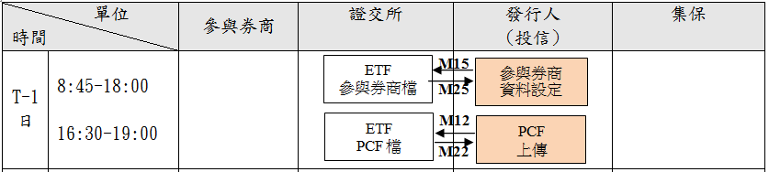

三、接收申贖資料與初審回覆(T日)
單位  時間 |  | 參與券商 | 證交所 | 發行人  (投信) | 集保
T日 | 08:00-  08:00-ETF申贖截止時間  08:00-08:30  (成分股)  09:00-基本資料檔設定時間  申贖截止-17:00  18:00- | M54  查詢當日異動之PCF資料(含實物ETF成分股)  初審結果查詢  M04  M01  M02  M06  M07  申贖申請  M05  接收PCF | M56  M55  PCF異動檔  PCF  成分股檔  圈存通知  圈存結果  初審  回覆檔  M09M10  申購贖回主檔申購贖回明細(by ETF)  M52  傳送PCF | 更新  PCF成分股  上傳  PCF異動檔  GBO  GBP  申贖資料  初審回覆  GGD  批次接收  申贖申請  M53  M23  M13 | 夜間  批次圈存  即時確認券源(庫存&T-1淨入庫)
四、二次圈存、價金通知、複審回覆與撥付指示(T+1日)
單位  時間 |  | 參與券商 | 證交所 | 發行人  (投信) | 集保
T+1日 | 09:00-15:30  09:00-10:00  11:00-  09:00-16:00  09:00-契約規定複審截止時間(不得晚於16:00)  複審確認後-16:30  17:00-  16:30-17:00 | M18  複審結果查詢  M29  M30  M51  價金通知檔查詢  圈存結果  查詢  申請二圈 | M24  M14  解圈資料  已圈存  未撥付資料  M43  GBT(撥付)、GBU(不撥付)  )  撥付  指示  M04  M16  產製支單  複審  結果  M50  M33  M27  M49  ETF  價金通知檔  二圈結果  M21  二次圈存  M01/M02  申贖資料圈存結果 | GBN  解圈資料  上傳  已圈存  未撥付  M26  Yes  撥付指示  上傳  Yes  GBS  M23  M13  複審  回覆  價金通知檔上傳  二圈結果  查詢  圈存結果  查詢  M34  M17  GGE  GGE | 接收支單及  撥付指示  No  解圈  投信確認  (A88 SMART)  主保銀確認(A69 SMART)  即時圈存

五、分割、反分割作業
單位  時間 |  | 參與券商 | 證交所 | 發行人  (投信) | 集保
T-3日 | 最後交易日 |  | 公告分割  反分割參考價
T-2  日 | 停止申贖、轉換、交易日(反分割) |  |  | 計算分割、反分割後淨值與單位數
T-1日 | 最後過戶日 |  | PCF檔  (不檢核發行單位數到T+4日)  M12 | PCF上傳  (新的淨值與單位數)  M22
T日 | 停止過戶日 |  |  |  | 參與分割反分割受益人名冊
T+3日 | 停止過戶日 |  |  | 受益人名冊/登錄交付  作業
T+4日 | 停止過戶日 |  | 公告分割反分割後受益權單位數  外陸資  主檔 | 公開資訊觀測站  申報外陸資  持股數 | 無實體  登錄證明
T+5  日 | 恢復交易日  (停過期滿) | 恢復次級市場交易  (反分割)  恢復申贖、轉換 | 申贖檔、轉換檔  PCF檔  (檢核發行單位數) | M22  M12  PCF上傳  (新的淨值與單位數) | 配發(分割)、  註銷(反分割)  受益單位數

